INSTITUTO DISTRITAL DE PATRIMONIO CULTURAL

PLAN INSTITUCIONAL DE GESTIÓN AMBIENTAL - PIGA

Vigencia: 2020 - 2024
Versión: 10

CONTENIDO
INTRODUCCIÓN 6
BASE NORMATIVA 6
1. DESCRIPCIÓN INSTITUCIONAL 7
1.1 Estructura organizacional 8
1.2 Mapa de Procesos 8
1.3 Misión 9
1.3.1 Desarrollo de la Misión 9
1.4 Visión 10
1.5 Sedes concertadas para la implementación del PIGA 10
1.6 Otras instalaciones del IDPC 11
1.7 Servidores públicos de la Entidad 11
1.8 Vehículos de la Entidad 12
1.9 Seguimiento ambiental a los operadores 12
2. POLÍTICA AMBIENTAL DEL INSTITUTO DISTRITAL DE PATRIMONIO CULTURAL 13
3. PLANIFICACIÓN 13
3.1 Identificación de aspectos y valoración de impactos ambientales 13
3.1.1 Impactos ambientales negativos significativos 14
3.1.2 Impactos ambientales positivos representativos 14
3.2 Condiciones ambientales del entorno 14
3.2.1 Aspectos de la localidad de La Candelaria 15
3.2.3 Riesgos naturales 19
3.2.4 Riesgos Antrópicos 19
3.2.5 Riesgos Ambientales 20
3.3 Condiciones ambientales institucionales 20
3.3.1 Condiciones ambientales de la sede Casa Genoveva 22
3.3.2 Condiciones ambientales de la sede Casa Tito 24
3.3.3 Condiciones ambientales de la sede Centro de Documentación 25
3.3.4 Condiciones ambientales de la sede Casa Sámano – Museo de Bogotá 27
3.3.5 Condiciones ambientales de la sede Casa de los Siete Balcones del Museo de Bogotá 29
3.3.6 Condiciones ambientales de la sede Casa Reporteros Gráficos 31
3.3.7 Condiciones ambientales de la instalación Monumento a los Héroes 32
3.3.8 Condiciones ambientales de la sede Casa Fernández 33
3.3.9 Condiciones ambientales de la sede Casas Gemelas 34
3.3.10 Condiciones ambientales de la sede Casa Cadel 36
3.3.11 Condiciones ambientales de la sede Casa Colorada 37
3.4 Análisis de la Gestión Ambiental 39
3.4.1 Análisis de la Gestión de los programas uso eficiente del agua, programa de uso eficiente de la energía y programa de gestión integral de residuos 39
3.4.2 Análisis de la Gestión del Programa de Consumo Sostenible 42
3.4.3 Análisis de la Gestión del Programa de Implementación de Prácticas Sostenibles 42
3.5 Normatividad ambiental específica 43
4. OBJETIVO AMBIENTAL 44
5. PROGRAMAS DE GESTIÓN AMBIENTAL 44
5.1 Programa Uso Eficiente del Agua 44
5.2 Programa Uso Eficiente de la Energía 45
5.3 Programa de Gestión Integral de los Residuos 47
5.4 Programa de Consumo Sostenible 49
5.5 Programa de Implementación de Prácticas Sostenibles 50
6. PLAN DE ACCIÓN ANUAL 2021 51
7. COMPATIBILIDAD CON EL PLAN DE GESTIÓN AMBIENTAL 54
8. CONTROL DE CAMBIOS 55
9. CRÉDITOS 55

LISTA DE TABLAS

Tabla 1. Sedes del Instituto Distrital del Patrimonio Cultural. 12
Tabla 2. Otros inmuebles del Instituto Distrital del Patrimonio Cultural. 14
Tabla 3. Equipo de servidores públicos del Instituto Distrital de Patrimonio Cultural. 15
Tabla 4. Vehículos a cargo del IDPC. 15
Tabla 5. Condiciones ambientales institucionales 23
Tabla 6. Inventario de equipos eléctricos. Casa Genoveva 27
Tabla 7. Inventario hidrosanitario Casa Genoveva 27
Tabla 8. Inventario de equipos eléctricos. Centro de Documentación 30
Tabla 9. Inventario hidrosanitario Centro Documental 31
Tabla 10. Inventario de equipos eléctricos. Museo de Bogotá 33
Tabla 11. Inventario hidrosanitario Museo Sámano 34
Tabla 12. Inventario de equipos eléctricos. Casa de los Siete Balcones - Sede Museo de Bogotá 2 35
Tabla 13. Inventario hidrosanitario Casa de los Siete Balcones 36
Tabla 14. Inventario hidrosanitario Casa Reporteros Gráficos (Bodega) 37
Tabla 15. Inventario de equipos eléctricos. Casa Fernández 40
Tabla 16. Inventario hidrosanitario Casa Fernández 40
Tabla 17. Inventario de equipos eléctricos. Casas Gemelas 41
Tabla 18. Inventario hidrosanitario Casas Gemelas 42
Tabla 19. Inventario hidrosanitario Casa Cadel 43
Tabla 20. Inventario hidrosanitario Casa Colorada 45
Tabla 21. Correspondencia y compatibilidad del PIGA con el PGA 62

LISTA DE IMÁGENES

Imagen 1. Organigrama del IDPC 11
Imagen 2. Localidad de La Candelaria 19
Imagen 3. Barrios de la localidad de La Candelaria 19

LISTA DE FOTOGRAFÍAS

Fotografía 1. Casa Genoveva - Sede Principal 26
Fotografía 2. Sistema de luminarias de la Sede Principal 27
Fotografía 3. Sistema Hidrosanitario de la Sede Principal. Sanitarios y Lavamanos 27
Fotografía 4. Sede Tito 28
Fotografía 5. Centro de Documentación 29
Fotografía 6. Sistema de luminarias del Centro de Documentación 30
Fotografía 7. Sistema Hidrosanitario del Centro de Documentación 31
Fotografía 8. Museo de Bogotá 32
Fotografía 9. Sistema de luminarias del Museo de Bogotá 33
Fotografía 10. Sistema Hidrosanitario Museo de Bogotá 34
Fotografía 11. Casa de los Siete Balcones - Museo de Bogotá 35
Fotografía 12. Sistema Hidrosanitario Museo de Bogotá - Casa de los Siete Balcones 36
Fotografía 13. Casa Reporteros Gráficos (Bodega) 36
Fotografía 14. Sistema Hidrosanitario de la sede Casa Reporteros Gráficos (Bodega) 37
Fotografía 15. Monumento a los Héroes. 38
Fotografía 16. Casa Fernández. 39
Fotografía 17. Sistema Hidrosanitario Casa Fernández 40
Fotografía 18. Casas Gemelas. 41
Fotografía 19. Sistema Hidrosanitario Casas Gemelas 42
Fotografía 20. Casas Cadel 43
Fotografía 21. Sistema Hidrosanitario Casa Cadel 43
Fotografía 22. Casa Colorada 44
Fotografía 23. Sistema Hidrosanitario Casa Colorada 45

ANEXOS

- Procedimiento Identificación Aspectos y Valoración de Impactos Ambientales (IAVIA)
- Matriz de Identificación de Aspectos y Valoración de Impactos Ambientales (IAVIA)
- Mapa de Riesgos Ambientales 2020
- Procedimiento Revisión Periódica de lo Legal
- Matriz de requisitos legales ambientales (vigente hasta el mes de agosto de 2020)
- Plan de Acción 2021
- Resolución 0194 del 29 de marzo de 2019 – Designación Gestor Ambiental.
- Acta Creación Comité SIG
- Procedimiento Gestión de Riesgos

INTRODUCCIÓN

El Plan Institucional de Gestión Ambiental – PIGA es un instrumento de planeación a partir del cual las entidades distritales deben estructurar su gestión ambiental institucional, a través de la formulación, implementación y seguimiento de acciones orientadas a prevenir, mitigar, corregir o compensar los impactos ambientales negativos generados en el desarrollo de su misionalidad y de las demás actividades de apoyo. Este plan contribuye al cumplimiento de los objetivos y estrategias del Plan de Gestión Ambiental del Distrito conforme a sus atribuciones y funciones misionales y administrativas.

El Plan Institucional de Gestión Ambiental (PIGA) del Instituto Distrital de Patrimonio Cultural –IDPC, es el resultado de un análisis de la gestión ambiental de la Entidad, tanto en sus sedes administrativas así como la administración de equipamientos y vehículos, realizado a partir de la identificación de aspectos y valoración de impactos ambientales, condiciones ambientales del entorno, condiciones ambientales institucionales, análisis de la gestión ambiental, evaluación de riesgos y normatividad ambiental específica, así como las orientaciones para adelantar las estrategias de sensibilización y seguimiento a partir de la implementación de los programas de: uso eficiente del agua, uso eficiente de la energía, gestión integral de residuos, consumo sostenible y prácticas sostenibles.

Con base en lo anterior, se definieron los objetivos, metas, indicadores y estrategias que permitirán ejecutar la Política de Gestión Ambiental de la Entidad para la vigencia 2020 – 2024, propendiendo por el mejoramiento del desempeño ambiental del Instituto.

BASE NORMATIVA

A continuación se presenta el marco normativo que soporta el Plan Estratégico del Instituto Distrital de Patrimonio Cultural:

- Artículo 65 de la Ley 99 de 1993, “Por la cual se crea el Ministerio del Medio Ambiente, se reordena el Sector Público encargado de la gestión y conservación del medio ambiente y los recursos naturales renovables, se organiza el Sistema Nacional Ambiental, SINA, y se dictan otras disposiciones”.

- Acuerdo Distrital 333 de 2008, “Por el cual se desarrolla la política de reducción de costos ambientales en las entidades del Distrito Capital y se crea la figura de gestor ambiental”.

- Decreto Distrital 456 de 2008, “Por el cual se reforma el Plan de Gestión Ambiental del Distrito Capital y se dictan otras disposiciones”.

- Resolución 242 de 2014, “Por la cual se adoptan los lineamientos para la formulación, concertación, implementación, evaluación, control y seguimiento del Plan Institucional de Gestión Ambiental –PIGA”.

- Decreto 165 de 2015, “Por el cual se reglamenta la figura de Gestor Ambiental para las entidades distritales, prevista en el Acuerdo 333 de 2008, y se dictan otras disposiciones”.

- Decreto Distrital 723 de 2017, “Por medio del cual se adopta el Plan de Acción Cuatrienal Ambiental – PACA 2017 – 2020”.

- Decreto Distrital 815 de 2017, “Por medio del cual se establecen los lineamientos para la formulación e implementación de los instrumentos operativos de planeación ambiental del Distrito PACA, PAL y PIGA, y se dictan otras disposiciones”.

DESCRIPCIÓN INSTITUCIONAL

El Instituto Distrital de Patrimonio Cultural (IDPC) tiene por objeto la ejecución de políticas, planes y proyectos para el ejercicio efectivo de los derechos patrimoniales y culturales de los habitantes del Distrito Capital, así como la protección, intervención, investigación, promoción y divulgación del patrimonio cultural tangible e intangible y de los bienes de interés cultural del Distrito Capital.

El Instituto Distrital de Patrimonio Cultural fue creado desde el año 2007 mediante el Acuerdo 257 del 30 de noviembre de 2006 que transformó la Corporación La Candelaria (entidad creada en 1980 para la conservación y protección del barrio La Candelaria) en el actual IDPC. La Entidad cuenta con personería jurídica, patrimonio independiente y autonomía administrativa y financiera y se encuentra adscrita a la Secretaría Distrital de Cultura, Recreación y Deporte.

Apuestas del IDPC para el nuevo cuatrienio:

- El patrimonio cultural es una plataforma para el reconocimiento de la diversidad territorial y poblacional, la construcción de una ciudad más inclusiva e igualitaria y el fortalecimiento de los vínculos sociales y cotidianos que caracterizan la vida barrial, comunitaria y los entornos vecinales.

- Las prácticas simbólicas y las representaciones culturales de quienes habitan en Bogotá son reconocidas y visibilizadas como un valor agregado en los procesos de ordenamiento territorial en perspectiva de Ciudad-Región.

- El patrimonio cultural es considerado como un campo de debate para interpelarnos sobre memorias y relatos históricamente silenciados en Bogotá.

- La construcción colectiva y el reconocimiento de las diversas maneras de concebir el patrimonio, se propician a través de una participación ciudadana efectiva e incidente con enfoque territorial y diferencial.

Estructura organizacional

A partir de la propuesta de rediseño institucional realizada ante el Departamento Administrativo del Servicio Civil, a través de los Acuerdos de Junta Directiva 01 y 02 del 21 de enero de 2019, se logró la ampliación de la planta de personal en un 50% respecto a la anterior.

De acuerdo con la normatividad vigente, a continuación se presenta la estructura organizacional del Instituto:

Imagen 1. Organigrama del IDPC

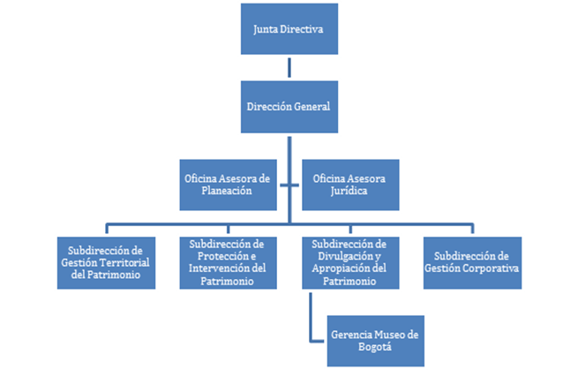
Fuente: https://idpc.gov.co/estructura-institucional/

Mapa de Procesos

El IDPC cuenta con cuatro procesos estratégicos, tres procesos misionales, ocho procesos de apoyo y un proceso de evaluación para un total de 16 procesos como se muestra en la Imagen 2.

Imagen 2. Mapa de Procesos del IDPCFuente: https://idpc.gov.co/3-3-procesos-y-procedimientos/

Misión

El Instituto Distrital de Patrimonio Cultural promueve procesos de investigación, valoración, activación, salvaguardia, recuperación y divulgación del patrimonio cultural, material, inmaterial, natural y arqueológico, desde una perspectiva integral en la que el patrimonio se convierte en determinante del ordenamiento territorial, fortalece los vínculos sociales y cotidianos y contribuye al reconocimiento de Bogotá como una sociedad diversa y plural.

Desarrollo de la Misión

El IDPC desarrolla su misión de forma parcial a través de terceros cuando realiza contrataciones públicas para investigación, valoración, activación, salvaguardia, recuperación y divulgación del patrimonio cultural, material, inmaterial, natural y arqueológico.

Visión
Para el año 2024, el Instituto Distrital de Patrimonio Cultural se habrá consolidado como una plataforma de activación, apropiación, debate y salvaguardia del patrimonio cultural desde una perspectiva de integralidad, que reconoce las diversas maneras en que las poblaciones, sectores y territorios conciben sus patrimonios, como aporte al nuevo contrato social y a los procesos de ordenamiento territorial de Bogotá-Región.

Sedes concertadas para la implementación del PIGA

Para desarrollar su misión y cumplir con sus funciones, el Instituto cuenta con once (11) sedes propias concertadas con la Secretaría Distrital de Ambiente para la implementación del PIGA, las cuales se describen en la siguiente tabla:

Tabla 1. Sedes Concertadas del Instituto Distrital del Patrimonio Cultural
SEDE | DIRECCIÓN TELÉFONO | HORARIO | TIPO OPERACIÓN | TIPO ADQUISICIÓN | LOCALIDAD
1. Casa Genoveva | Calle 12B No. 2 – 58  3550800 | Lunes a viernes  8:00 a.m. a 5:00 p.m. | Administrativa | Propia | La Candelaria (17)
2. Casa Tito | Calle 12B No.  2 – 87  3550800 | Lunes a viernes  8:00 a.m. a 5:00 p.m. | Administrativa | Propia | La Candelaria (17)
3. Centro de Documentación | Calle 12 B No 2 -96.  3550800 | Lunes a viernes  8:00 a.m. a 5:00 p.m.  * Asesoría Técnica  Martes de 7:30 a.m. a 11:30 a.m. y 1:30 p.m. a 3:30 p.m. | Administrativa | Propia | La Candelaria (17)
4. Casa Sámano  (Museo de Bogotá 1) | Carrera 4 No. 10 – 18  3521865 | * Martes a viernes  9:00 a.m. a 5:30 p.m.  *sábados, domingos y festivos:  10:00 a.m. a 4:30 p.m. | Museo | Propia | La Candelaria (17)
5. Casa de los Siete Balcones  (Museo de Bogotá 2) | Calle 10 No. 3 – 45 / 77. 2820413 | * Martes a viernes  9:00 a.m. a 5:30 p.m.  *sábados, domingos y festivos:  10:00 a.m. a 4:30 p.m. | Museo y Administrativa | Propia | La Candelaria (17)
6. Casa Reporteros Gráficos (Bodega) | Carrera 2 No.14-69 | No presta atención al público | Bodega | Propia | La Candelaria (17)
7. Monumento a los Héroes | Autopista Norte No. 80 – 01. | No presta atención al público | Monumento | Propia | Barrios Unidos (12)
8. Casa Fernández | Cl. 8 No. 8 - 52.  3550800 | Lunes a Viernes  8:00 a.m. a 5:00 p.m. | Administrativa | Entregada al IDPC en la modalidad de comodato por el IDARTES. | La Candelaria (17)
9. Casas Gemelas | Carrera 9 No. 8 - 30.  3550800 | Lunes a Viernes  8:00 a.m. a 5:00 p.m. | Administrativa | Propia | La Candelaria (17)
10. Casa Colorada | Calle12 B No. 3 – 03 / 07 | No presta atención al público | Bodega | Propia | La Candelaria (17)
11. Casa Cadel | Calle 12 C No. 2 -65 | Lunes a Viernes  8:00 a.m. a 5:00 p.m. | Administrativa | Propia | Candelaria (17)
Fuente: IDPC – Subdirección de Gestión Corporativa

Otras instalaciones del IDPC

Adicionalmente, el Instituto es propietario de los siguientes 7 inmuebles:

Tabla 2. Otros inmuebles del Instituto Distrital del Patrimonio Cultural
INSTALACIÓN | DIRECCIÓN | CARACTERÍSTICAS DEL PREDIO
Casa de Poesía Silva | Calle 12 C No. 3 - 41 | El predio se encuentra entregado en comodato a la Casa de Poesía Silva.
Casa Invidentes | Calle 8 No. 9 - 64 / 68 / 70 | El predio se encuentra entregado en comodato a la Fundación Afro Colombianos.
Casa Los Venados | Calle 9 No. 8 / 51 / 53 / 57 /61 / 59 | El predio se encuentra entregado en comodato a la Fundación Escuela Taller de Bogotá.
Casa Iregui | Calle 9 No. 8 / 71 / 73 / 75 / 77 / 79 / 81 | El predio se encuentra entregado en comodato a la Fundación Escuela Taller de Bogotá.
Casa Sanz de Santamaría | Cra. 5 No. 9 – 10 / 14 / 26 / 32. | El predio se encuentra entregado en comodato a la Fundación Camarín del Carmen
Lote del Teatro Libre | Cra. 2 No. 12C – 85 Int. 1  Calle 12 C No. 2 - 23 | El predio se encuentra entregado en arriendo al Teatro Libre.
Local Museo de Bogotá Esquina | Cra. 4 No. 10 – 18 / 22. | El local se encuentra entregado en arriendo a la Librería Siglo del Hombre
Fuente: IDPC – Subdirección de Gestión Corporativa

Servidores públicos de la Entidad

El IDPC cuenta con corte al mes de marzo de 2020, con el siguiente equipo de funcionarios públicos y/o para el desarrollo de sus actividades administrativas y misionales:

Tabla 3. Equipo de servidores públicos del Instituto Distrital de Patrimonio Cultural
Sedes | Contratistas | Funcionarios de carrera | Planta provisional | Libre nombramiento | Servicios generales | Vigilantes | Total servidores
Casa Reportes Gráficos | 0 | 0 | 0 | 0 | 0 | 1 | 1
Casa Genoveva | 19 | 2 | 4 | 5 | 2 | 2 | 36
Casa Tito | Se encuentra en obra de restauración |  |  |  |  |  | 0
Centro Documental | 23 | 0 | 0 | 0 | 1 | 2 | 29
Museo Sámano |  | 2 | 0 | 0 | 1 | 2 | 5
Casa de los Siete Balcones | 14 | 0 | 0 | 1 | 2 | 2 | 21
Casas Gemelas | 114 | 5 | 2 | 1 | 2 | 1 | 141
Casa Fernández | 49 | 4 | 7 | 3 | 2 | 1 | 73
Casa Cadel | 26 | 0 | 0 | 0 | 0 | 2
Monumento Héroes | 0 | 0 | 0 | 0 | 0 | 1 | 1
Total servidores IDPC | 245 | 13 | 13 | 10 | 10 | 14 | 305
Fuente: IDPC – Subdirección de Gestión Corporativa y Oficina Asesora Jurídica

Nota: Esta información será actualizada conforme el personal retorne a las instalaciones del IDPC.

Vehículos de la Entidad

En la actualidad la entidad cuenta con el siguiente parque automotor:

Tabla 4. Vehículos a cargo del IDPC.
VEHÍCULO | MARCA | PROPIEDAD
Automóvil | Chevrolet OPTRA | IDPC
Automóvil | Chevrolet OPTRA | IDPC
Camioneta | Ford ECOSPORT | IDPC
Fuente: IDPC – Subdirección de Gestión Corporativa

Seguimiento ambiental a los operadores

Con el fin de llevar a cabo el respectivo control y cumplimiento normativo ambiental, principalmente en lo relacionado con los Planes de Gestión de los Residuos de Demolición y Construcción (PG-RCD), el Instituto realiza seguimiento ambiental a los contratistas que ejecutan los procesos de intervención en los Bienes de Interés Cultural de tipo inmueble. Los resultados son reportados en la plataforma WEB de la Secretaría Distrital de Ambiente.

Para el caso de los contratos asociados a mantenimiento de vehículos, bombas y ascensores, fumigación, gestión de residuos peligrosos, entre otros, se solicita la entrega de las certificaciones de gestión ambiental para el manejo adecuado de residuos, las cuales están descritas en los términos contractuales según el servicio y actividad realizada.

Así mismo, se cuenta con la Guía Ambiental para la contratación del IDPC y la Cartilla “Todo lo que debes saber para la contratación y compras sostenibles en el IDPC”, con el fin de realizar la inclusión y seguimiento a las cláusulas ambientales de los contratos celebrados por el Instituto, además de promover, con las personas responsables de contratación y compras, bunas prácticas para una mejora continua en las compras sostenibles de la Entidad. Esta guía se encuentra publicada en el Intranet del IDPC, en el link: http://10.20.100.31/intranet/sig/4_ProcesosEvaluacion/MejoramientoContinuo/2_ManualesInstructivosPlanesPropios/Guia_Criterios_Ambientales_para_la_contratacion_V2.pdf.

POLÍTICA AMBIENTAL DEL INSTITUTO DISTRITAL DE PATRIMONIO CULTURAL

El Instituto Distrital de Patrimonio Cultural en desarrollo de sus actividades relacionadas con la recuperación, preservación, protección y divulgación del Patrimonio Cultural de Bogotá, está comprometido con la conservación del ambiente mediante la prevención de la contaminación a través del uso eficiente del agua y la energía, la gestión integral de residuos, el consumo sostenible y la implementación de prácticas sostenibles, así mismo trabajamos con responsabilidad social con el fin de mejorar su desempeño ambiental, mitigando o disminuyendo los impactos ambientales derivados de nuestras actividades, dando cumplimiento a la normatividad ambiental.

PLANIFICACIÓN

La gestión ambiental del Instituto se estructura a través de la identificación de aspectos y valoración de impactos ambientales, condiciones ambientales del entorno, condiciones ambientales institucionales, análisis de la gestión ambiental, evaluación de riesgos y normatividad ambiental específica. Con base en lo anterior, se definieron los objetivos, metas, indicadores y estrategias que permiten ejecutar la Política del Sistema Integrado de Gestión y la Gestión Ambiental – PIGA, a través de la implementación de los programas de gestión ambiental.

Identificación de aspectos y valoración de impactos ambientales

El Instituto cuenta con el Procedimiento Identificación Aspectos y Valoración de Impactos Ambientales (Anexo 1), este procedimiento se encuentra implementado desde el mes de octubre de 2015 y describe los impactos positivos y negativos de la entidad.

Para realizar la identificación de aspectos y valoración de impactos, se inicia con un ejercicio de diagnóstico ambiental, en el cual se verifican las condiciones ambientales de cada una de las sedes concertadas, identificando los aspectos ambientales, riesgos ambientales y análisis de ciclo de vida para una posterior evaluación de los impactos ambientales y por último, una determinación de controles.

Ver la matriz de identificación de Aspectos y Valoración de Impactos Ambientales en el Anexo 2.

Impactos ambientales negativos significativos

El impacto ambiental negativo significativo que se genera en el desarrollo de las funciones administrativas y misionales de la Entidad es:

- Agotamiento de los Recursos naturales: El consumo de agua y energía eléctrica en el IDPC son evaluados como los aspectos ambientales con impacto ambiental significativo debido a que al momento no se han implementado los aparatos de bajo consumo ni sistemas de alta eficiencia energética en la totalidad de las sedes concertadas.

Impactos ambientales positivos representativos

El impacto ambiental positivo que se genera en el desarrollo de las funciones administrativas y misionales de la Entidad es:

- Reducción de Afectación al Ambiente: La generación de residuos convencionales, la segregación en la fuente y el aprovechamiento de los mismos a través de una asociación de recicladores permite la minimización de este impacto ambiental al igual que la minimización de la presión sobre el relleno sanitario. El IDPC también realiza campañas constantes promoviendo la minimización de la generación de residuos y la clasificación de los mismos.

Condiciones ambientales del entorno

Las condiciones ambientales del entorno de las sedes del IDPC, se caracterizan por un ambiente urbano de pie de monte, de la parte inferior de los cerros orientales, con características propias de la localidad de La Candelaria con ejes ambientales como la Avenida Circunvalar, Avenida Jiménez, Calle 7, entre otras. De la misma manera, las sedes cuentan con patios al interior y al exterior, lo cual permite una ventilación e iluminación constante en los espacios de trabajo, así mismo en la zona se observa déficit de zonas verdes, la mayoría de las casas y sedes colinda con otras casas o vías.

Los principales problemas ambientales del entorno de las sedes del IDPC, son la contaminación por los vehículos los cuales generan emisiones atmosféricas, vibraciones y ruido, la utilización de espacios públicos en especial culatas como baños públicos tanto de personas como animales y la contaminación visual en especial con los grafitis en las fachadas de las viviendas.

La remodelación y adecuación de terrenos aledaños a algunas de las instalaciones del IDPC son generadoras de ruido y material particulado que en ocasiones afecta a los trabajadores del Instituto.

Aspectos de la localidad de La Candelaria

Geografía
En la localidad de la Candelaria se encuentran localizados 10 de los 11 inmuebles que utiliza el Instituto. En esta zona corresponde al piedemonte tropical, con una altura promedio de (2.600 msnm) cuyas montañas tutelares definen las características topográficas, hidrológicas y climáticas. La Candelaria tiene una extensión total de 206 hectáreas, todas urbanas, consta de 164 manzanas y no presenta suelo rural ni de expansión. Esta localidad constituye el 0.44% del suelo urbano de la ciudad. (Universidad Nacional de Colombia y Secretaría Distrital de Ambiente. Agenda Ambiental Localidad 17 Candelaria. 2009).

Límites
La localidad de La Candelaria se encuentra rodeada en su totalidad por la localidad Santa Fe, siendo sus límites: por el norte, con la Avenida Jiménez de Quesada y con la Avenida Circunvalar; por el oriente con la Avenida Circunvalar, la calle 8 y la carrera 4 este; por el sur con la calle 4A, calle 4B, calle 4 y carrera 5; y por el occidente limita con la Avenida Fernando Mazuera (carrera 10).

Imagen 3. Delimitación Localidad de La Candelaria
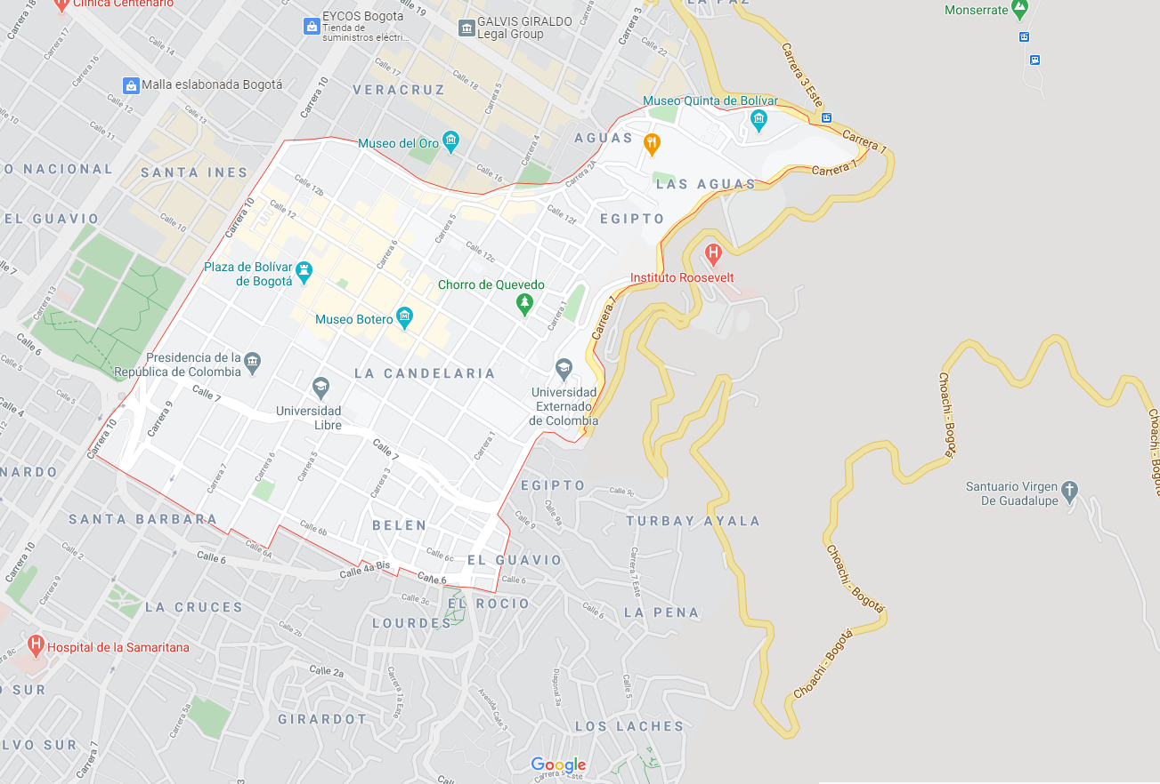
Fuente: Google Maps 2020

División política administrativa
La localidad cuenta con una sola UPZ (Unidad de Planeación Zonal), que consta de siente barrios: La Catedral, Centro Administrativo, Santa Bárbara, La Concordia, Las Aguas, Egipto y Belén. (Fuente: Universidad Nacional de Colombia y Secretaría Distrital de Ambiente. Agenda Ambiental Localidad 17 Candelaria. 2009).

Imagen 4. Barrios de la localidad de La Candelaria
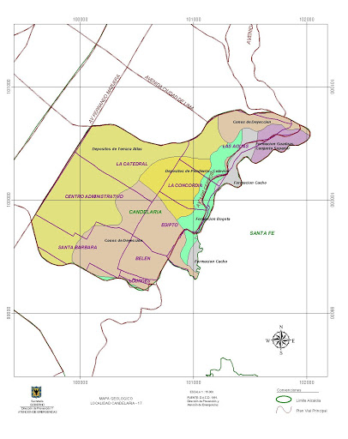
Fuente: http://svrdpae8n1.sire.gov.co/portal/page/portal/fopae/localidades/candelaria

El Plan Zonal del Centro de Bogotá ha definido los barrios Santa Bárbara y Belén como áreas con tratamiento de renovación urbana. Los demás barrios son de tratamiento de conservación del patrimonio histórico y cultural. (Fuente: Universidad Nacional de Colombia y Secretaría Distrital de Ambiente. Agenda Ambiental Localidad 17 Candelaria. 2009).

Clima
Bogotá no ha sido ajena al cambio climático global, ya que en los últimos años ha presentado alteraciones climáticas, como aguaceros muy fuertes que causan inundaciones y granizadas inesperadas en algunas partes de la ciudad. Es de anotar que el área urbana puede presentar entre dos y tres grados más de temperatura que las zonas rurales, debido a la gran masa construida de la ciudad y materiales como concreto y vidrio que reflejan buena parte de la energía solar. (Fuente: Universidad Nacional de Colombia y Secretaría Distrital de Ambiente. Agenda Ambiental Localidad 17 Candelaria. 2009).

Pluviosidad
La precipitación media anual de la localidad oscila entre 1.050 mm anuales en el extremo occidental, hasta más de 1.150 mm en el borde oriental, en el sector de El Molino y la Quinta de Bolívar. Los meses de enero y febrero son los más secos y octubre y noviembre los más lluviosos. El clima de La Candelaria presenta dos periodos de lluvias y dos de sequía, como es característico del país. (Fuente: Plan Ambiental Local de La Candelaria 2017 - 2020).

Temperatura
La localidad de La Candelaria tiene una temperatura media de 14 grados centígrados y una humedad relativa media en los meses secos del 69%. La temperatura en los meses de diciembre, enero y marzo es alta, siendo normal que en estos meses predominen los días secos y soleados, aunque por el cielo despejado, pueden presentarse temperaturas muy bajas en la noche y heladas en las madrugadas. Durante los meses de abril y octubre las temperaturas promedio son bajas, pero con variaciones menores. La Candelaria tiene una temperatura promedio de 14.6ºC y humedad relativa de 75%, típica de la zona media de la ciudad. (Fuente: Plan Ambiental Local de la Candelaria 2017 - 2020).

Hidrografía
Por la localidad pasa un tramo del Río San Francisco que nace en el páramo de Choachí y lo surten las Quebradas de San Bruno y Guadalupe. Actualmente sobre su antiguo curso se construyó un espejo de agua simbólico del antiguo río que representa un eje ambiental sobre la Avenida Jiménez. El Río San Agustín, que pasa entubado por el extremo sur de la localidad, nace en los cerros de Guadalupe y La Peña. El caudal de estos ríos presenta progresiva disminución por erosión, asentamientos en las rondas y deforestación; también presenta contaminación por vertimientos de aguas residuales domésticas. (Fuente: Plan Ambiental Local de La Candelaria 2017 - 2020).

Arbolado urbano
En la localidad hay 3.224 árboles en espacio público, los cuales equivalen al 0.3% de los árboles en espacio público de la ciudad. La Candelaria ocupa el lugar número 11 en el número de habitantes por árbol, hay un árbol para cada 7.4 habitantes. La Candelaria, a pesar de tener tan pocos árboles, el hecho de ser tan pequeña en área presenta una densidad de 15.6 árboles/ha en el espacio público, mientras que el promedio de la ciudad es de 28.5 árboles/ha. (Fuente: Plan Local de Arborización Urbana - La Candelaria 2017-2020).

    - Problemáticas ambientales de la Localidad

Algunas de las problemáticas ambientales de la localidad de La Candelaria afectan indirectamente la Institución. Los problemas ambientales más significativos son:

Saneamiento básico y contaminación del recurso hídrico
En la Localidad de candelaria, se reconocen la problemática de la línea de calidad del agua y saneamiento básico, con dos grandes problemáticas:

- Manejo inadecuado de Residuos sólidos asociados al sector comercial de la carrera 10 y calle 13 y carrera 7, en donde se generan algunos puntos críticos en los días de recolección, asociados al uso inadecuado de contenedores los cuales se han vandalizado y no tiene un uso acorde a su clasificación.
- Presencia de habitantes de calle, quienes generan varias problemáticas como es la construcción de cambuches en cuerpos de agua, en donde hacen arrojo de escombros, ropa, calzado, tejas colchones y muebles. Además, algunas zonas de la localidad son tomadas como baño público, lo que genera graves problemas por la presencia de olores ofensivos y presencia de moscas, además de las excretas de animales las cuales están sobre los andenes y vías principales.

En cuanto a la prestación del servicio de aseo la comunidad reconoce que la problemática que se presenta tiene que ver con la indisciplina de los usuarios en cuanto al incumplimiento con horarios y frecuencias de recolección.

Contaminación atmosférica
El deterioro de la calidad del aire por emisiones de gases contaminantes, es causado fundamentalmente por “las emisiones generadas por el tráfico vehicular que circula por los corredores viales (carreras 5, 7 y 10 y calles 6, 13, 19 y 26) y por los sectores comerciales e industriales, especialmente la industria de extracción y de transformación, como es el caso de las ladrilleras ubicadas en los barrios El Triunfo, El Mirador, El Dorado y El Consuelo” (SDA).

La contaminación auditiva tiene relación con el “tráfico vehicular que se presenta sobre los corredores viales, así como a la utilización de equipos electrónicos empleados en actividades de publicidad en las principales zonas comerciales de la localidad (San Victorino y carreras 13, 10y 5 entre calles 12, 19 y 26). Otra fuente generadora de ruido lo constituye la Escuela de Logística con sus prácticas militares, bares y discotecas y otros eventos masivos” (SDA).

“La contaminación visual, está directamente vinculada a la sobreoferta de publicidad exterior (vallas, avisos, pendones, pancartas y pasacalles) empleada por establecimientos comerciales ubicados sobre las principales vías de la localidad (carreras 5, 7, 10, 13, calles 13, 24 y 26 y las Avenidas Caracas y 19) y en el sector de San Victorino.” (SDA).

Invasión de espacio público
Los problemas asociados al espacio público, se deben a la presencia de vendedores ambulantes sobre algunas de las vías principales, como las carreras 13, 10ª y 7ª entre las calles 13 y 24, especialmente en épocas de temporada alta para la actividad comercial” (SDA).

(Tomado de: Plan Local de Arborización Urbana – La Candelaria 2017 – 2020)

Riesgos naturales

- Remoción en masa: La localidad de la Candelaria al estar ubicada en el piedemonte de la montaña, cerca de los cerros orientales corre el riesgo de desplazamiento del suelo debido a procesos erosivos, deforestación y a las fuertes lluvias que se generan en la zona.
- Sismos: Movimientos telúricos de baja y alta magnitud que pueden impactar negativamente la infraestructura de la Institución la cual es altamente vulnerable a los mismos ya que son de tipo patrimonial o e gran antigüedad.
- Lluvias torrenciales e inundaciones: Por ser una zona en el piedemonte de la montaña, registra una alta pluviosidad, sumado a esto el sistema de drenaje urbano no presenta las mejores condiciones en algunas zonas de La Candelaria lo cual genera en ocasiones de fuertes lluvias, saturación del sistema de drenaje pluvial, inundando las calles.

(Fuente: Plan Local de Gestión del Riesgo y Cambio Climático – La Candelaria 2019)

Riesgos Antrópicos

- Incendios Forestales: Debido a la acción humana de abandonar o arrojar residuos en los cerros se presentan incendios forestales los cuales generan gran cantidad de humo y calor que pueden afectar toda la localidad.
- Robos: La localidad presenta un alto índice de robos a mano armada y por cosquilleo debido a la gran presencia de comercio y habitantes de calle en un mismo sector. (Fuente: Policía Nacional 2020)
- Aglomeración Publica: Las constantes actividades, como eventos, fiestas y espectáculos realizados en la Candelaria, genera la aglomeración de personas y con estas la instalación de carpas y equipos los cuales constituyen un riesgo para los habitantes del sector, ya que existe la probabilidad de caída de estas carpas o que las mismas se levanten con los fuertes vientos y terminen sobre alguna estructura o personas de la Institución.
- Atentado terrorista: Ya que algunas de las instalaciones se encuentran cerca de la Alcaldía e instancias militares, existe la probabilidad de atentado terrorista.
- Accidente de tránsito o atropellamiento: Debido a que las vías en la Candelaria son muy angostas y empinadas, lo cual aumenta la aceleración de los vehículos si no se lleva un buen control del freno, además hay alto flujo vehicular y peatonal, existe la posibilidad de atropellamiento y otros accidentes de tránsito.

(Fuente: Plan Local de Gestión del Riesgo y Cambio Climático – La Candelaria 2019)

Riesgos Ambientales

La institución ha identificado, valorado y tomado controles para los riesgos ambientales, los cuales se pueden apreciar en el Anexo 3 Mapa de Riesgos Ambientales 2020

Condiciones ambientales institucionales

La siguiente tabla detalla las condiciones ambientales del IDPC:

Tabla 5. Condiciones ambientales institucionales
Aspecto ambiental | Implementación
CONSUMO DE ENERGÍA | El IDPC viene implementado el Programa de Ahorro y Uso Eficiente de la Energía, a través de diferentes campañas y procesos de sensibilización a los servidores públicos, así como al personal de aseo y vigilancia quienes apagan las luces tan pronto se retiran los servidores de las sedes, esto debido a que en algunas sedes se encuentra centralizado el sistema de encendido y apagado de luces.  La energía eléctrica se utiliza principalmente para la iluminación de las oficinas, áreas comunes, equipos eléctricos y electrónicos.  En algunas áreas comunes se han implementado mecanismos de temporizadores permitiendo programar el tiempo en que se desea apagar la luz.  Al interior de las sedes se tienen piezas de divulgación, las cuales incentivan la cultura del uso eficiente y ahorro de energía; se han implementado hábitos para el uso racional del recurso, como apagar las pantallas de los computadores al finalizar la jornada laboral y de desconectar los cargadores de los teléfonos celulares tan pronto terminen de cargar los equipos.  Al interior de las sedes de la Entidad se ha venido implementando sistemas LED en un 48% aproximadamente.  Siendo el consumo de energía uno de los aspectos ambientales significativos, esta vigencia se concentrará en acciones para mitigar dicho aspecto.
CONSUMO DE AGUA | Se encuentra en implementación el Programa de Ahorro y Uso Eficiente de la Agua al interior de las sedes, con campañas y sensibilizaciones de ahorro de agua y reportes de fugas y/o goteos.  El uso de agua al interior del Instituto es de carácter doméstico; principalmente para los sistemas hidrosanitarios (lavamanos, inodoros y orinales), limpieza de las oficinas, áreas comunales y cafetería. También se usa para el consumo humano.  Al interior de las sedes se cuenta con avisos informativos que tienen como propósito incentivar la cultura del uso eficiente y ahorro de agua; además se desarrollan hábitos para el uso racional del recurso y evitar fugas del agua, como cerrar las llaves de agua por completo y realizar mantenimiento preventivo a las instalaciones hidrosanitarias de las sedes.  El Instituto cuenta con una implementación del 82.8% en sistemas de ahorro de agua en todas sus sedes concertadas. Para 2019 se presentó un aumento del 7.5% en la implementación de sistemas de ahorro de agua en comparación a la vigencia 2018, debido a que la entidad retomo la administración de la sede Casa Genoveva.  Siendo el consumo de agua uno de los aspectos ambientales significativos, esta vigencia se concentrará en acciones para mitigar dicho aspecto.
GENERACIÓN DE RESIDUOS SÓLIDOS | El Instituto Distrital de Patrimonio Cultural dando cumplimiento al Decreto 400 de 2004 y Directiva 009 de 2006, elabora y remite los informes trimestrales a la Unidad Administrativa Especial de Servicios Públicos - UAESP.  La entidad cuenta con el programa de Gestión Integral de Residuos, en el cual se encuentra el manejo de residuos convencionales a través de la separación en la fuente con la utilización del código de colores:  VERDE: Residuos orgánicos de alimentos y no aprovechables. Basura común.  GRIS: Materiales aprovechables: Papel, cartón y similares.  AZUL: Materiales aprovechables: Vidrio, Plástico y Chatarra  Los residuos potencialmente reciclables son entregados a la Asociación de Recicladores Puerta de Oro, con quien se tiene suscrito Acuerdo de Corresponsabilidad para la recolección del material reciclable una (1) vez al mes o cuando sea necesario. El material reciclable que genera la entidad en su mayoría es papel, seguido por cartón y plástico.  Los residuos ordinarios son recogidos por la Empresa Proambiental ESP, todos los días en horas de la tarde.  Se realizan campañas de sensibilización para el adecuado manejo de los residuos y el adecuado uso de los puntos ecológicos.
GENERACIÓN DE RESIDUOS PELIGROSOS Y ESPECIALES | El IDPC no genera grandes cantidades de residuos peligrosos en el desarrollo de sus actividades administrativas y misionales. Los Residuos Peligrosos y Especiales -RESPEL, son almacenados en la Sede de la Casa Cadel y se disponen con gestores autorizados. Los RESPEL generados por el IDPC, son:  Residuos de Aparatos Eléctricos y Electrónicos - RAEE, tóneres y cartuchos, luminarias, pilas y baterías, recipientes de insecticidas, pinturas y productos de aseo.  Aceites usados: Éstos se generan por el mantenimiento del parque automotor, ascensores y por las plantas eléctricas. Son supervisados y dispuestos adecuadamente por los contratistas, se realiza seguimiento semestral a través de los certificados y cláusulas ambientales, garantizando su adecuado almacenamiento, transporte y disposición final.  Baterías usadas: Se generan cuando se debe realizar el cambio por deterioro o finalización del ciclo de vida en los vehículos de la entidad y en las UPS. Estas son gestionadas por los contratistas o por el IDPC, se realiza seguimiento semestral a través de las certificaciones y cláusulas ambientales, garantizando su adecuado almacenamiento, transporte y disposición final.  Llantas usadas: Consideradas como residuos especiales, se generan ocasionalmente cuando se debe realizar algún reemplazo o cambio a los vehículos. Estos son dispuestos por los contratistas y se realiza seguimiento a través de las certificaciones y cláusulas ambientales, garantizando su adecuado almacenamiento, transporte y disposición final.  Escombros: Considerados como residuos especiales, estos se generan durante las obras en los Bienes de Interés Cultural – BIC realizadas por el IDPC. Estos son dispuestos por el contratista de obra. A través de cláusulas ambientales y el control de la interventoría de obra, se garantiza la disposición de los mismos en escombreras autorizadas por medio del Plan de Gestión Integral de los Residuos de Construcción y Demolición - PGIRCD.
GENERACIÓN DE EMISIONES ATMOSFÉRICAS | Contaminación visual: El Instituto ha definido las carteleras como los espacios para la ubicación de comunicados.  Ruido: El Instituto no cuenta con ningún tipo de herramienta u equipo que genere ruido que pueda impactar negativamente el ambiente.  Fuentes fijas: La entidad genera emisiones atmosféricas por fuentes fijas debido a los generadores eléctricos de Casa Fernández y Casas Gemelas, estas emisiones se generan de manera esporádica cuando no hay suministro de energía eléctrica en dichas sedes y cuando se realiza su mantenimiento preventivo.  Fuentes móviles: Las principales fuentes móviles corresponden al parque automotor que posee la entidad, el cual cuenta con tres vehículos: dos Chevrolet OPTRA; uno modelo 2012 y otro modelo 2009. Y un Ford Ecosport. Se realizan los mantenimientos correctivos y preventivos anualmente y se controla el cumplimiento reglamentario de los certificados de emisión y certificado de revisión técnico mecánica.
GENERACIÓN DE CULTURA INSTITUCIONAL | Dentro del IDPC, se ha venido creando y formando de manera gradual, una cultura y sensibilización en el tema ambiental, la cual trae consigo el cuidado y la protección; todo esto a través de las diferentes campañas que se realizan para la educación ambiental y la toma de conciencia en la Entidad. Este proceso se realiza de forma constante, dado que aún existen falencias en algunos temas y hábitos que han sido difíciles de erradicar, como lo es la impresión de documentos, el uso constante de la fotocopiadora, el encendido de las luces y de los computadores aun cuando no se estén utilizando. Además del inadecuado uso de los puntos ecológicos.
GENERACIÓN DE CRITERIOS AMBIENTALES PARA  LAS COMPRAS Y LA CONTRATACIÓN | En los términos de contratación, el IDPC ha venido incorporando cláusulas ambientales a los diferentes contratos que ejecuta; así como exigencias ambientales dentro de los pliegos de condiciones de los procesos de licitación que se adelantan para la contratación de bienes y servicios. Dentro de estos requerimientos se cuenta con el suministro de insumos de aseo y elementos de cafetería biodegradables, talleres de mantenimiento con registro de acopiadores primarios, adecuada disposición de residuos peligrosos con licencias ambientales, entre otras. Se realizó la inclusión de los criterios ambientales en el manual de contratación, con el fin de fortalecer las compras sostenibles en la Entidad y se cuenta con la Guía Ambiental para la Contratación del IDPC y la Cartilla “Todo lo que debe saber sobre compras sostenibles en el IDPC”, con el fin de guiar y orientar las obligaciones ambientales para la contracción y compras de la Entidad.
Fuente: Oficina Asesora de Planeación - 2020

Condiciones ambientales de la sede Casa Genoveva

Esta sede se encuentra ubicada en el barrio La Concordia en la localidad de La Candelaria. Es una construcción del siglo XVII con uso de vivienda en sus inicios. La casa es de estilo colonial de una planta, tres patios y cubierta de teja de barro. Fue adquirida en el año de 1982 como sede principal, función que en la actualidad sigue cumpliendo. Tiene un área de 587 m².

Fotografía 1. Casa Genoveva - Sede Principal
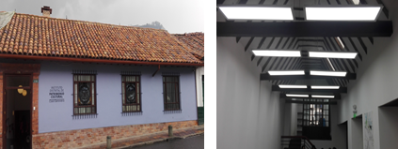
Fuente: Oficina Asesora de Planeación

Manejo del recurso energético

- Al interior de la Casa Genoveva se cuenta con un 100% de luminarias de tipo LED (dato obtenido durante la realización del inventario lumínico).
- Esta sede en el momento funciona con un servidor, treinta y dos (32) equipos de cómputo, dos (2) Impresoras alquiladas y dos (2) impresoras propias.

Tabla 6. Inventario de equipos eléctricos. Casa Genoveva
Sede | Equipos de computo | Impresoras | Hornos microondas | Greca | UPS | Teléfonos
Casa Genoveva | 32 | 4 | 2 | 1 | 1 | 7
Fuente: IDPC – Subdirección de Gestión Corporativa

Fotografía 2. Sistema de luminarias de la Sede Principal
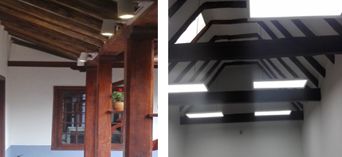
Fuente: IDPC – Oficina Asesora de Planeación

Manejo del recurso hídrico

Tabla 7. Inventario hidrosanitario Casa Genoveva
Sedes | Lavamanos | Sanitario | Orinal | lavaplatos | pocetas | Tanque de agua
Casa Genoveva | 6 | 8 | 2 | 1 | 1 | 1
Fuente: IDPC – Subdirección de Gestión Corporativa

- Todas las unidades hidrosanitarias cuentan con sistemas ahorradores de agua: tipo push y grifos.
- Se cuenta con un tanque para el almacenamiento de agua potable.

Fotografía 3. Sistema Hidrosanitario de la Sede Principal. Sanitarios y Lavamanos
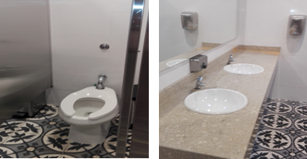
Fuente: IDPC – Oficina Asesora de Planeación

Manejo de residuos sólidos

- Esta sede cuenta con un centro de acopio transitorio, localizado en el patio trasero de la sede, espacio donde se separa por tipo de residuo para su recolección y entrega para la disposición final.
- Se cuenta con dos (2) puntos ecológicos; uno (1) cerca a los baños de la sede y el otro está ubicado cerca de la sala de juntas.

Condiciones ambientales de la sede Casa Tito

Esta sede se encuentra ubicada en el barrio La Concordia en la localidad de La Candelaria. Es una construcción de los años 30, tiene dos pisos, tres patios y cubierta con teja de barro. Tiene un área de 201 m².

Fotografía 4. Sede Tito
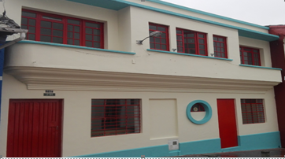
Fuente: IDPC – Oficina Asesora de Planeación

Esta sede se encuentra en proceso de restauración el cual será terminado durante la vigencia 2020.

Manejo del recurso energético

Dentro de los pliegos de la restauración se estableció que todo el sistema eléctrico sea de sistemas de bajo consumo e iluminación de tipo LED de alta eficiencia.

Manejo del recurso hídrico

Dentro de los pliegos de la restauración se estableció que todo el sistema hidrosanitario sea de bajo consumo.

Condiciones ambientales de la sede Centro de Documentación

El Centro de Documentación del Instituto se encuentra ubicado el barrio La Concordia, en la localidad de La Candelaria. Fue construido en el año de 2009 como sede para la atención al público interesado en obtener asesoría técnica sobre intervenciones en Bienes de Interés Cultural e información sobre patrimonio cultural de Bogotá. Cuenta con tres pisos y una amplia plazoleta en su frente.

Fotografía 5. Centro de Documentación
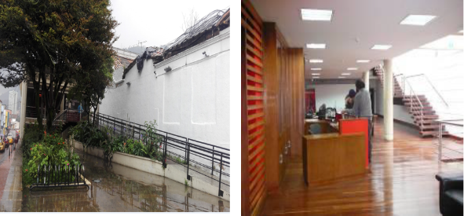
Fuente: IDPC – Oficina Asesora de Planeación

Manejo del recurso energético

Al interior del Centro de Documentación se cuenta con páneles LED y bombillas ahorradoras de energía, dando un total del 100% en implementación de sistemas ahorradores de alta eficiencia.

La sede cuenta con 33 equipos eléctricos, los cuales se describen a continuación. Es de aclarar que el ascensor en esta sede no funciona.

Tabla 8. Inventario de equipos eléctricos. Centro de Documentación
Sede | Equipos de computo | Impresoras | Hornos microondas | Ascensor | Bombas Tanque de agua potable | Greca | Teléfonos
Centro de Documentación | 24 | 1 | 1 | 1 | 2 | 1 | 3
Fuente: IDPC – Subdirección de Gestión Corporativa

Fotografía 6. Sistema de paneles LED del Centro de Documentación
Fuente: IDPC – Oficina Asesora de Planeación

Manejo del recurso hídrico

Tabla 9. Inventario hidrosanitario Centro Documental
Sedes | Lavamanos | Sanitario | Orinal | lavaplatos | Tanque de agua | pocetas
Centro de Documentación | 4 | 4 | 2 | 1 | 1 | 1
Fuente: IDPC – Subdirección de Gestión Corporativa

- Todas las unidades hidrosanitarias cuentan con sistemas ahorradores de agua: tipo push y grifos.
- Se cuenta con un tanque subterráneo de almacenamiento de agua potable, con una capacidad aproximada de 4 m3, construido en concreto reforzado e impermeabilizado, el cual tiene la función de compensar las variaciones del caudal y presión, para el almacenamiento de agua suficiente y satisfacer la demanda (consumo) en caso del recorte del recurso para la sede.

Fotografía 7. Sistema Hidrosanitario del Centro de Documentación
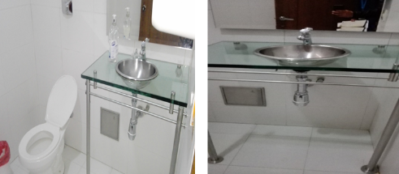
Fuente: IDPC – Oficina Asesora de Planeación

Manejo de residuos sólidos

- Esta sede cuenta con un centro de acopio, localizado al frente de los baños del primer piso para el almacenamiento temporal de los residuos sólidos, espacio donde se separa por tipo de residuo para su recolección y entrega para la disposición final.
- Se cuenta con dos (2) puntos ecológicos uno (1) debajo de las escaleras y el otro está ubicado en el tercer piso al frente de los baños.

Condiciones ambientales de la sede Casa Sámano – Museo de Bogotá

Se encuentra ubicada en el barrio Centro Administrativo en la localidad de La Candelaria. Es una casa de estilo colonial de dos plantas, dos patios, balcón corrido y cubierta de teja de barro, el inmueble fue adecuado en el año 2008 por el Instituto Distrital de Patrimonio Cultural como sede de exposiciones temporales para la divulgación del patrimonio tangible e intangible de la ciudad capital.

Fotografía 8. Museo de Bogotá
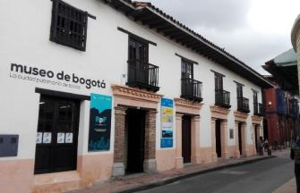
Fuente: IDPC – Oficina Asesora de Planeación

Manejo del recurso energético

Al interior del Museo de Bogotá se cuenta con un 89% de luminarias y bombillas ahorradoras de energía, y se ha implementado el sistema de iluminación LED en un 64%. Dando en total 178 luminarias de bajo consumo, dato obtenido durante la realización del inventario lumínico. Dentro de estas se encuentran sistemas TF8, dicroicas y fluorescentes compactas y bombillos LED.

La sede cuenta con 6 equipos eléctricos, los cuales se describen a continuación:

Tabla 10. Inventario de equipos eléctricos. Museo de Bogotá
Sede | Equipos de computo | Impresoras | Hornos microondas | Ascensor | Bombas Tanque de agua potable | Teléfonos
Casa Sámano (MdB) | 2 | 0 | 1 | 1 | 1 | 1
Fuente: IDPC – Subdirección de Gestión Corporativa

Fotografía 9. Sistema de luminarias del Museo de Bogotá
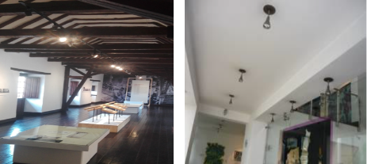
Fuente: IDPC – Oficina Asesora de Planeación

Manejo del recurso hídrico

Tabla 11. Inventario hidrosanitario Museo Sámano
Sedes | Lavamanos | Sanitario | Orinal | lavaplatos | Tanque de agua potable | pocetas
Casa Sámano (MdB) | 4 | 4 | 1 | 1 | 1 | 1
Fuente: IDPC – Subdirección de Gestión Corporativa

Todas las unidades hidrosanitarias cuentan con sistemas ahorradores de agua: tipo push y de grifo.

Fotografía 10. Sistema Hidrosanitario Museo de Bogotá
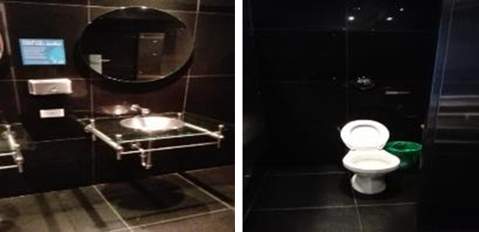
Fuente: IDPC – Oficina Asesora de Planeación

Manejo de residuos sólidos

Esta sede tiene 1 punto ecológico, adecuado para el almacenamiento temporal de los residuos sólidos, donde se separa por tipo de residuo para su recolección y entrega para la disposición final.

Condiciones ambientales de la sede Casa de los Siete Balcones del Museo de Bogotá

Es una casa de estilo colonial de dos plantas, tres patios, balcones y cubierta en tejas de barro, recuperada en el año 2015, principalmente funciona la sede de la colección permanente del Museo de Bogotá.

Fotografía 11. Casa de los Siete Balcones - Museo de Bogotá
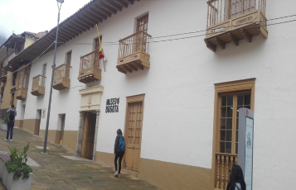
Fuente: IDPC – Oficina Asesora de Planeación

Manejo del recurso energético

Al interior cuenta con un 100% de luminarias, bombillas ahorradoras de energía e iluminación LED, que representa 349 luminarias de bajo consumo, dato obtenido durante la realización del inventario lumínico por sedes. Dentro de estas se encuentran sistemas LED, TF8 y fluorescentes compactas.

La sede cuenta con 23 equipos eléctricos, los cuales se describen a continuación:

Tabla 12. Inventario de equipos eléctricos. Casa de los Siete Balcones - Sede Museo de Bogotá 2
Sede | Equipos de computo | Impresoras | Hornos microondas | Greca | Bombas Tanque de agua potable | Teléfonos
Museo de Bogotá  Casa de los Siete Balcones | 16 | 1 | 1 | 1 | 2 | 2
Fuente: IDPC – Subdirección de Gestión Corporativa

Manejo del recurso hídrico

Tabla 13. Inventario hidrosanitario Casa de los Siete Balcones
Sedes | Lavamanos | Sanitario | Orinal | lavaplatos | Tanque de agua potable | Pocetas
Museo de Bogotá - Casa de los Siete Balcones | 12 | 11 | 4 | 1 | 1 | 1
Fuente: IDPC – Subdirección de Gestión Corporativa

Las unidades hidrosanitarias cuentan con sistemas ahorradores tipo push y de grifo.

Fotografía 12. Sistema Hidrosanitario Museo de Bogotá - Casa de los Siete Balcones
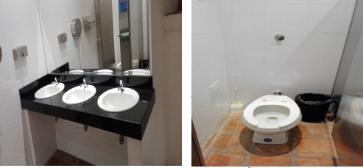
Fuente: IDPC – Oficina Asesora de Planeación

Manejo de residuos sólidos

Esta sede cuenta con un centro de acopio en la parte posterior, para su recolección y entrega para la disposición final.
Cuenta con dos (2) puntos ecológicos uno en la entrada de las oficinas y el otro en uno de los patios de esta casa

Condiciones ambientales de la sede Casa Reporteros Gráficos

La sede Casa Reporteros Gráficos cuenta con un área de 210 m². Es un predio de dos pisos, con antejardín. La infraestructura de la vivienda no se encuentra en buen estado por tal motivo no es apta para el funcionamiento administrativo. Al interior cuenta con dos patios los cuales han sido adaptados para el uso como bodega institucional.

Fotografía 13. Casa Reporteros Gráficos (Bodega)
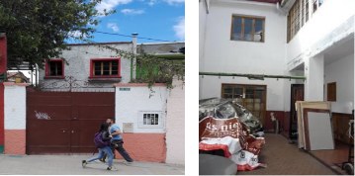
Fuente: IDPC – Oficina Asesora de Planeación

En esta sede, en su parte frontal, se almacena de manera temporal los andamios y carretillas necesarias para el desarrollo de las actividades del equipo de enlucimiento de fachadas. En esta solamente se encuentra un vigilante y no hay permanencia de personal.

Manejo del recurso energético

Al interior de la sede Casa Reporteros Gráficos, se cuenta con (2) bombillos ahorradoras de energía y (2) bombillas LED. Cuenta con un radio para el guarda de seguridad que permanece en la sede; no se dispone de ningún otro tipo de elemento que consuma energía.

Manejo del recurso hídrico

Tabla 14. Inventario hidrosanitario Casa Reporteros Gráficos (Bodega)
Sedes | Lavamanos | Sanitario | Orinal | lavaplatos | Pocetas
Reporteros | 1 | 1 |  | 1 | 1
Fuente: IDPC – Subdirección de Gestión Corporativa

Esta casa no cuenta con sistemas de bajo consumo hidrosanitario.

Fotografía 14. Sistema Hidrosanitario de la sede Casa Reporteros Gráficos (Bodega)
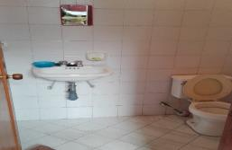
Fuente: IDPC – Oficina Asesora de Planeación

Manejo de residuos sólidos

La sede no cuenta con centro de acopio ni puntos ecológicos, cuenta con una caneca en el parqueadero para depositar los residuos que sobran de la actividad de lucimiento de fachadas cartones y plásticos.

Condiciones ambientales de la instalación Monumento a los Héroes

Es un monumento dedicado a la memoria de los soldados de los diferentes ejércitos que participaron en la independencia de los países bolivarianos; fue entregado en el año 2015 al Instituto, ya que estaba en comodato con el IDARTES, de esta sede solamente se paga el servicio público de energía y no cuenta con servicios sanitario ni de acueducto.

Fotografía 15. Monumento a los Héroes.
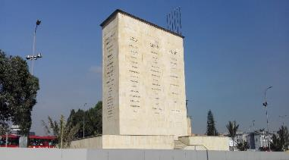
Fuente: IDPC – Oficina Asesora de Planeación

Manejo del recurso energético

Al interior del monumento se cuenta con sistemas de once (11) reflectores LED y cinco (5) bombillos ahorradores en los 4 Pisos.

Manejo del recurso hídrico

Esta sede no cuenta con servicio de acueducto ni alcantarillado.

Manejo de residuos sólidos

La sede no cuenta con centro de acopio ni puntos ecológicos, cuenta con dos canecas en la entrada donde se encuentra el personal de seguridad, destinadas para depositar los residuos de comida y barrido que se generan y papeles, botellas y cartones (residuos aprovechables y no aprovechables)

Condiciones ambientales de la sede Casa Fernández

Esta sede se encuentra ubicada en el barrio La Candelaria. En la segunda mitad del siglo XIX, empezó la edificación del inmueble, luego que el predio fue expropiado a la Orden de las Clarisas, acción oficial que se amparó en una norma estatal que autorizó privar a las comunidades religiosas de la titularidad sobre algunos bienes. La casa es ocupada por el IDPC en la modalidad de comodato con IDARTES. En la cual funciona una parte del área administrativa del Instituto. Tiene un área de 584 m²

Fotografía 16. Casa Fernández.
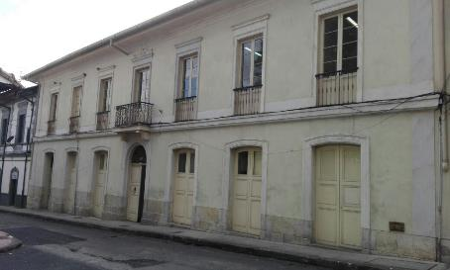
Fuente: IDPC – Oficina Asesora de Planeación

Manejo del recurso energético

Al interior cuenta con un 100% de luminarias y bombillas ahorradoras de energía, que representa 273 luminarias de bajo consumo, dato obtenido durante la realización del inventario lumínico por sedes. Dentro de estas se encuentran sistemas LED, TF8, y bombillos ahorradores.

La sede cuenta con 66 equipos eléctricos, los cuales se describen a continuación:

Tabla 15. Inventario de equipos eléctricos. Casa Fernández
Sede | Equipos de computo | Impresoras | Hornos microondas | Ascensor | Teléfonos | Bombas tanque de agua potable
Casa Fernández | 50 | 6 | 1 | 1 | 6 | 2
Fuente: IDPC – Subdirección de Gestión Corporativa

Manejo del recurso hídrico

Tabla 16. Inventario hidrosanitario Casa Fernández
Sedes | Lavamanos | Sanitario | Orinal | lavaplatos | Tanque de agua potable | Pocetas
Casa Fernández | 8 | 8 | 4 | 1 | 1 | 1
Fuente: IDPC – Subdirección de Gestión Corporativa

Todas las unidades hidrosanitarias cuentan con sistemas ahorradores de agua: tipo push y de grifo.

Fotografía 17. Sistema Hidrosanitario Casa Fernández
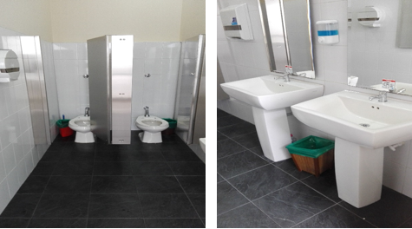
Fuente: IDPC – Oficina Asesora de Planeación

Manejo de residuos sólidos

Esta sede cuenta con dos puntos ecológicos uno en la primera planta y el otro, en la segunda planta cerca de la escalera principal de la casa.

Condiciones ambientales de la sede Casas Gemelas

Las Casas Gemelas se encuentran localizadas en el barrio de La Candelaria. Fue construida de 1899 a 1905 y tiene un área de 1501 m², esta casa con cuatro jardines, una terraza y un patio trasero que comunica con casa Fernández. Funciona el área administrativa del Instituto.

Fotografía 18. Casas Gemelas.
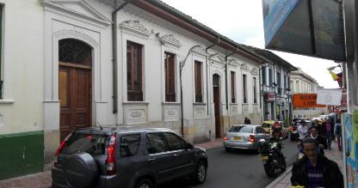
Fuente: IDPC – Oficina Asesora de Planeación

Manejo del recurso energético

Al interior cuenta con un 84% de luminarias y bombillas ahorradoras de energía, que representa 395 luminarias de bajo consumo, dato obtenido durante la realización del inventario lumínico por sedes. Dentro de estas se encuentran TF8, diacrónicos y bombillos ahorradores.

La sede cuenta con 138 equipos eléctricos, los cuales se describen a continuación:

Tabla 17. Inventario de equipos eléctricos. Casas Gemelas
Sede | Equipos de computo | Impresoras | Hornos microondas | Plotter | Planta eléctrica | Greca | Bombas Tanque de agua potable | Teléfonos
Casas Gemelas | 115 | 6 | 2 | 1 | 1 | 1 | 2 | 10
Fuente: IDPC – Subdirección de Gestión Corporativa

Manejo del recurso hídrico

Tabla 18. Inventario hidrosanitario Casas Gemelas
Sedes | Lavamanos | Sanitario | Orinal | lavaplatos | Tanque de agua potable | pocetas
Casas Gemelas | 10 | 10 | 3 | 1 | 1 | 2
Fuente: IDPC – Subdirección de Gestión Corporativa

Todas las unidades hidrosanitarias cuentan con sistemas ahorradores de agua: tipo push y de grifo y válvulas reguladores de presión.

Fotografía 19. Sistema Hidrosanitario Casas Gemelas
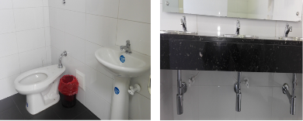
Fuente: IDPC – Oficina Asesora de Planeación

Manejo de residuos sólidos

Esta sede cuenta con un centro de acopio en la parte posterior, para el almacenamiento, recolección y entrega para la disposición final.
Cuenta con tres (3) puntos ecológicos uno en la entrada de la casa, el segundo en la zona de parqueadero de las bicicletas y el tercero en la cafetería.

Condiciones ambientales de la sede Casa Cadel

Las Casa Cadel se encuentra localizada en el barrio de La Candelaria y tiene un área de 1501 m2, esta casa con un jardín, en esta casa funciona como almacén para el proyecto de enlucimiento de fachadas y monumentos y además se ubica el archivo de la Oficina Asesora Jurídica del Instituto.

Fotografía 20. Casa Cadel
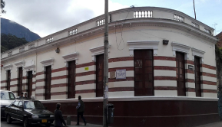
Fuente: IDPC – Oficina Asesora de Planeación

Manejo del recurso energético

Se ha implementado el 96% de luminarias ahorradoras con un cambio a sistemas de iluminación LED del 81%. Tiene 44 luminarias. Dentro estas se encuentran TF12, bombillos ahorradores, TF8 LED, Bombillos LED. Esta sede no cuenta con 5 equipos de cómputo.

Manejo del recurso hídrico
Tabla 19. Inventario hidrosanitario Casa Cadel
Sedes | Lavamanos | Sanitario | Orinal | Lavaplatos | Pocetas
Casa Cadel | 2 | 3 | 2 | 1 | 1
Fuente: IDPC – Subdirección de Gestión Corporativa

Ésta sede tiene una implementación del 55.6% en sus sistemas de ahorro eficiente de agua.
Fotografía 21. Sistema Hidrosanitario Casa Cadel
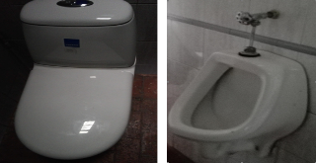
Fuente: IDPC – Oficina Asesora de Planeación

Manejo de residuos sólidos

Esta sede cuenta con un centro de acopio en la parte posterior, para el almacenamiento, recolección y entrega para la disposición final de los residuos peligrosos que generen en toda la entidad. Cuenta con un punto ecológico en la entrada de la casa.

Condiciones ambientales de la sede Casa Colorada

La Casa Colorada se encuentran localizadas en el barrio de La Candelaria conocido por su gran valor cultural, esta casa cuenta con un patio delantero y con una terraza. Es de dos plantas y la fecha esta sede no se encuentra en funcionamiento ya que se adelantaban procesos de estudios y diseños para una futura intervención.

Fotografía 22. Casa Colorada
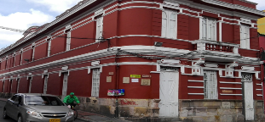
Fuente: IDPC – Oficina Asesora de Planeación

Manejo del recurso energético

En esta sede no se ha realizado la implementación de luminarias ahorradoras en la actualidad el 87% son luminarias de alto consumo. Dentro estas se encuentran TF12, bombillos ahorradores, Bombillos LED. Esta sede no cuenta con equipos eléctricos.

Manejo del recurso hídrico

Tabla 20. Inventario hidrosanitario Casa Colorada
Sedes | Lavamanos | Sanitario | Orinal | lavaplatos | Pocetas
Casa Colorada | 9 | 9 | 1 | 1 | 1
Fuente: IDPC – Subdirección de Gestión Corporativa

Ésta sede tiene una implementación del 47.6% en sus sistemas de ahorro eficiente de agua.

Fotografía 23. Sistema Hidrosanitario Casa Colorada
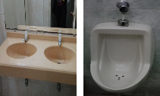
Fuente: IDPC – Oficina Asesora de Planeación

Manejo de residuos sólidos

Esta sede no cuenta con almacenamiento de residuos debido a que la fecha no se encuentra en uso.

Análisis de la Gestión Ambiental

A continuación se describe el estado y avance de la gestión ambiental con la implementación del PIGA, teniendo en cuenta los programas que lo componen, identificando y priorizando las oportunidades de mejora.

Análisis de la Gestión de los programas uso eficiente del agua, programa de uso eficiente de la energía y programa de gestión integral de residuos

Sedes | Programa de uso eficiente del agua | Programa de uso eficiente de la energía | Programa de gestión integral de residuos |  |  | Vertimientos | Emisiones Atmosféricas
 |  |  | Ordinarios | Especiales | Peligrosos
CASA GENOVEVA | Esta sede cuenta con el 89% de implementación en sistema de ahorro de agua y se continuará con las campañas de sensibilización a los servidores públicos | 100% de luminarias ahorradoras; en el 2020 se debe continuar con el seguimiento al consumo de energía | Se cuenta con dos (2) puntos ecológicos y punto de almacenamiento temporal | No aplica | Los residuos generados son dispuestos a través de un gestor idóneo para tal fin. | Se generan vertimientos domésticos. | No aplica.
CASA TITO | Esta sede se encuentra en proceso de restauración el cual finalizará en 2020; se implementarán sistemas de ahorro de agua y se continuará con las campañas de sensibilización a los servidores públicos | 100% de luminarias ahorradoras; en el 2020 se debe continuar con el seguimiento al consumo de energía | En esta sede se implementarán los puntos ecológicos que se requieran cuando se termine su restauración, Punto Ecológico (canecas azules, grises y verdes) y un área de acopio transitoria. | Los residuos especiales como los RCD que se generen en el desarrollo de la obra, serán gestionados por el consorcio contratista de la misma | Los residuos peligrosos que se generen en el desarrollo de la obra, serán gestionados por el consorcio contratista de la misma | Se generan vertimientos domésticos. | Los materiales para la restauración son manejados dentro de la instalación y se cubren con lonas plásticas para minimizar el esparcimiento de material particulado.
Fuente: IDPC – Oficina Asesora de Planeación

Sedes | Programa de uso eficiente del agua | Programa de uso eficiente de la energía | Programa de gestión integral de residuos |  |  | vertimientos | Emisiones Atmosféricas
 |  |  | Ordinarios | Especiales | Peligrosos
CENTRO DE DOCUMENTACIÓN | 100% de sistemas ahorradores en los baños. Se debe continuar con las campañas de sensibilización a los servidores públicos en caminadas al uso adecuado del recurso y su preservación, además de realizar seguimiento periódico al estado del sistema hidrosanitario y al plan de mantenimiento | 100% de luminarias ahorradoras; en el 2020 se debe continuar con las campañas de sensibilización a los servidores públicos para incentivar el ahorro de energía. En la vigencia 2020 – 2024 se espera contar con la implementación en un 100% de sistemas de iluminación de alta eficiencia energética (LED) | Se cuenta con dos (2) puntos ecológicos y un área de almacenamiento temporal de los residuos sólidos. | No aplica | Los residuos generados son dispuestos a través de un gestor idóneo para tal fin. | Se generan vertimientos domésticos. | No aplica
CASA SÁMANO – MUSEO DE BOGOTÁ |  |  | Se cuenta con un punto ecológico y un área de almacenamiento temporal de los residuos sólidos. | No aplica | Los residuos generados son dispuestos a través de un gestor idóneo para tal fin | Se generan vertimientos domésticos. | No aplica
CASA DE LOS SIETE BALCONES – MUSEO DE BOGOTÁ 2 |  |  | Se tienen dos puntos ecológicos de colores en el área de las oficinas y otro en uno de los patios del MdB y un punto de almacenamiento temporal de los residuos sólidos. Se debe continuar con campañas para gestión adecuada de los residuos | No aplica | Los residuos generados son dispuestos a través de un gestor idóneo para tal fin. | Se generan vertimientos domésticos. | No aplica
Fuente: IDPC – Oficina Asesora de Planeación

Sedes | Programa de uso eficiente del agua | Programa de uso eficiente de la energía | Programa de gestión integral de residuos |  |  | vertimientos | Emisiones Atmosféricas
 |  |  | Ordinarios | Especiales | Peligrosos
CASA REPORTEROS GRÁFICOS (BODEGA | No cuenta con sistemas ahorradores en los baños. | Cuenta con un 100% de luminarias ahorradoras. | No cuenta con punto ecológico ni Centro de Acopio ya que solamente permanece una persona cuidándola. Cuenta con una caneca en el parqueadero para depositar los residuos que sobran de la actividad de lucimiento de fachadas cartones y plásticos. | No aplica | Los residuos generados son dispuestos a través de un gestor idóneo para tal fin. | Se generan vertimientos domésticos. | No aplica
MONUMENTO A LOS HÉROES: | No tiene baños. | Cuenta con un 100% de luminarias ahorradoras. | Se tienen dos canecas, una blanca y una negra en el puesto del celador, no tiene punto ecológico ni Centro de Acopio ya que solamente permanece una persona cuidándola. | No aplica | Los residuos generados son dispuestos a través de un gestor idóneo para tal fin. | No aplica | No aplica
CASA FERNÁNDEZ | 100% de sistemas ahorradores en los baños, se debe continuar con las campañas de sensibilización a los servidores públicos y contratistas. Además de realizar seguimiento al plan de mantenimiento y su cronograma para las sedes del Instituto | 100% de luminarias ahorradoras, en el 2020, se debe continuar con las campañas de sensibilización a los servidores públicos para motivar el uso racional de este recurso. Se debe buscar la implementación de sistemas que garanticen el ahorro de energía | Se tienen dos puntos ecológicos ubicados en cada planta. Se debe continuar con campañas para gestión adecuada de los residuos | No aplica | Los residuos generados son dispuestos a través de un gestor idóneo para tal fin. | No se generan de vertimientos de interés sanitario | Se cuenta con tres vehículos para uso de directivos, se realiza mantenimiento preventivo y seguimiento al certificado de la revisión técnico mecánica.  Se cuenta con un generador eléctrico al cual se le realiza mantenimiento preventivo
CASAS GEMELAS |  |  | Se tienen tres puntos ecológicos y un punto de almacenamiento temporal de los residuos sólidos. Se debe continuar con campañas para gestión adecuada de los residuos |  |  |  | Se cuenta con un generador eléctrico al cual se le realiza mantenimiento preventivo
Fuente: IDPC – Oficina Asesora de Planeación

En general, son evidentes los logros obtenidos en el ahorro del agua, implementación de aparatos de bajo consumo, implementación paulatina de sistemas lumínicos de alta eficiencia, la inclusión de cláusulas ambientales en los contratos de prestación de servicios como el de aseo, mensajería, contrato de combustibles, contrato de alquiler de impresoras, contrato de fumigación, mantenimiento de vehículos, contratos de obra, contratos de prestación de servicios y en el de mantenimiento de ascensores, reducción en el consumo de resmas de papel y la implementación y actualización de los puntos ecológicos en las sedes del IDPC, que desarrollan actividades administrativas y atención al público. Se debe continuar con las campañas de sensibilización a los servidores para motivar la reducción en el consumo de energía en todas las sedes del Instituto con el fin de construir una adecuada línea base para realizar seguimiento y aumentar el control en las sedes donde se registren altos consumos de energía eléctrica.

Análisis de la Gestión del Programa de Consumo Sostenible

Con la actualización del manual de contratación de la Entidad, se fortaleció la evaluación de la inclusión de criterios ambientales en procesos contractuales que desarrolle el Instituto Distrital de Patrimonio Cultural – IDPC, las compras verdes y sostenibles, fortaleciendo la misma en los procesos de adquisición de bienes, servicios y obras, involucrando aspectos ambientales dentro de las necesidades, con el fin de controlar y minimizar los impactos ambientales generados.

Las compras sostenibles contemplan requisitos ambientales relacionados con el seguimiento de una o varias de las etapas del ciclo de vida de los productos, esto es, desde la extracción de la materia prima, su fabricación, distribución, uso hasta su disposición final, de este modo la entidad satisface la necesidad que da origen a la compra sin descuidar el impacto ambiental que este ocasiona.

Actualmente se refuerzan las prácticas de compras sostenibles a través de la Cartilla “Todo lo que debe saber para las compras públicas sostenibles en el IDPC”.

Análisis de la Gestión del Programa de Implementación de Prácticas Sostenibles

Movilidad urbana sostenible: En esta línea se desarrollan acciones y estrategias que promueven el uso de medios alternativos como el uso la bicicleta, caminatas, transporte público, carro compartido entre otros, para los servidores públicos. Esta actividad está articulada con la Secretaría Distrital de Movilidad, apoyando el primer jueves de cada mes el “Día Sin Carro Distrital”. Así mismo se otorgan incentivo de la ley 1811 de 2016 del artículo 5 para los funcionarios que lleguen 30 días en bicicleta a trabajar, además se realizan recorridos y actividades con el fin de incentivar el uso de la bicicleta como medio de transporte.

En el 2020 se actualizó el Plan Integral de Movilidad Sostenible el cual tiene como estrategia principal la fomentación del uso de la bicicleta para lo cual se comprará más bici parqueaderos para instalar en las sedes que los requieran.

Mejoramiento de las condiciones ambientales internas y del entorno: Se realizaron mejoras en las condiciones físicas, locativas y ambientales de la Entidad, especialmente en la Sede Casa Genoveva, en la cual se realizó una implementación del 100% en sistemas de alta eficiencia energética y de bajo consumo de agua. Todas las sedes se encuentran pintadas de colores claros y blanco para mejorar las condiciones de iluminación de las oficinas, así mismo se maneja un proyecto que mejora las fachadas del barrio de La Candelaria con colores de acuerdo con el lugar y de esta manera se procura mejorar la continuidad del paisaje. También se realiza mantenimiento constante de los jardines internos y externo (Centro de Documentación y Casas Gemelas) con el fin de mejorar las condiciones ambientales de los servidores públicos y visitantes. Se supervisa y capacita constantemente al personal de aseo y cafetería, mantenimiento y almacén que realizan labores de almacenamiento y manipulación de productos químicos y residuos peligrosos con el propósito de reducir los riesgos ambientales detectados. En el 2020 se adelantó una gran campaña de orden y aseo para mejorar el almacenamiento de sustancias químicas y residuos peligrosos.

Adaptación al cambio climático: Con el ánimo de compensar las afectaciones ocasionadas al ambiente por la generación de gases efecto invernadero GEI y para contribuir a la adaptación y mitigación al cambio climático y mejorar la calidad del paisaje, se realizan acciones como las capacitaciones a los servidores públicos sobre los GEI, Eco-conducción y se realizan los mantenimientos preventivos generadores eléctricos por parte del contratista con supervisión del área de mantenimiento del IDPC.

    - Oportunidades de Mejora

De acuerdo con las actividades antes descritas y a la gestión de los programas del PIGA del IDPC, se identifican las siguientes oportunidades de mejora para el periodo 2020 – 2024:

- Implementación del 100% de aparatos de bajo consumo en las sedes concertadas que hagan falta por la instalación de los mismos.
- Implementación del 100% de sistemas de iluminación de alta eficiencia en las sedes concertadas donde hagan falta la instalación de las mismas.
- Implementación de sensores de movimiento para encendido de las luces.
- Implementación de reductores de caudal en las llaves de lavamanos, lava platos y pocetas que hagan falta por este dispositivo.
- Campañas de sensibilización más didácticas y eficaces sobre el uso eficiente de la energía, manejo integral de residuos, uso racional del papel, entre otros temas ambientales de interés para el IDPC.
- Aumento de la capacidad de los bici-parqueaderos y la cobertura de los mismos.

Normatividad ambiental específica

El Instituto cuenta con el Procedimiento Revisión periódica de lo legal (Anexo 4), el cual es usado para identificar los requisitos ambientales y de otra índole vigente, y actualizar la Matriz de Requisitos Ambientales.

El consolidado de normas se realiza teniendo en cuenta las actividades misionales y administrativas del IDPC, así como el impacto que estas generan. El objetivo consiste en dar cumplimiento a la normatividad ambiental vigente y minimizar así los impactos generados por la gestión de la entidad. Así mismo se realiza una búsqueda por temas, teniendo en cuenta los programas que posee el PIGA enfocándose a la protección ambiental y en el cumplimiento de los requisitos.

La actualización de las normas ambientales vigentes se complementa con la visita de evaluación y seguimiento realizada por la Secretaría Distrital de Ambiente anualmente, institución que verifica el estado de actualización de la matriz, brindando recomendaciones de ser necesarias.

Ver la matriz de requisitos legales ambientales vigente hasta el mes de agosto de 2020 en el Anexo 5.

OBJETIVO AMBIENTAL

OBJETIVO GENERAL

Promover el mejoramiento del desempeño ambiental del Instituto Distrital de Patrimonio Cultural, la adaptación al cambio climático y la movilidad sostenible a través de acciones encaminadas a generar un actuar eco-responsable en el marco de las actividades ejercidas dentro de las sedes concertadas y las actividades misionales para el periodo 2020 – 2024, incluidas en el Plan Institucional de Gestión Ambiental y articulado con el Plan de Desarrollo “Un Nuevo Contrato Social y Ambiental para la Bogotá del Siglo XXI”.

PROGRAMAS DE GESTIÓN AMBIENTAL

Programa Uso Eficiente del Agua

Alcance: Todas las sedes concertadas mencionadas en la Tabla No. 1 de este Plan, salvo el Monumento a los Héroes el cual no cuenta con suministro de acueducto ni de alcantarillado.

Objetivo General

Minimizar el consumo de agua potable a través de la implementación de aparatos de bajo consumo en las sedes que los requieran y la realización de campañas ambientales para el ahorro y uso eficiente del agua.

Meta General

Línea base 2019 de Consumo de agua per cápita para el total de las sedes concertadas del IDPC: 0,022 m3 / mes

- Meta 1: disminuir el consumo per cápita total en un 10% respecto al consumo per cápita de la línea base 2019.

Otras metas:

- Meta 2: Las sedes concertadas quedarán dotadas en un 100% con aparatos de bajo consumo de agua.
- Meta 3: 100% de las campañas de sensibilización sobre uso eficiente de agua programadas en el Plan de Acción del PIGA, realizadas.

Indicador General

- Indicador 1: Variación del consumo de agua per cápita respecto a la línea base

Fórmula: ((Consumo de agua anterior (m3) - Consumo de agua (m3) actual) / Consumo de agua (m3) del periodo anterior)*100

Periodicidad: el diligenciamiento de la información para llevar el indicador se realizará bimensual conforme llegue la factura de acueducto, el análisis de la información se realizará de manera mensual dividendo sobre 2 los metros cúbicos de agua consumidos en el bimestre y repartiéndolos por partes iguales en los dos periodos de la factura.

Nota: entiéndase el total de personas como la sumatoria de funcionarios, contratistas, servicios generales, vigilantes y visitantes por mes que se mantuvieron o ingresaron a las sedes concertadas.

Otros Indicadores

- Indicador 2: Porcentaje de implementación del aparatos de bajo consumo para todas las sedes concertadas.

Fórmula: (total de aparatos de bajo consumo implementados para sistemas hidrosanitarios / Número de sistemas hidrosanitarios) * 100

Periodicidad: El diligenciamiento de la información para llevar el indicador se realizará de manera mensual y por cada una de las sedes concertadas, permitiendo identificar el porcentaje de implementación por sede y las necesidades de implementación de la cantidad y tipo de aparato de bajo consumo de agua.

- Indicador 3: Porcentajes de campañas de uso eficiente del agua realizadas

Fórmula: (Total de campañas de uso eficiente de agua realizadas / total de campañas de uso eficiente de agua programadas) * 100

Periodicidad: El diligenciamiento de la información para llevar el indicador se realizará de manera mensual.

Nota: Las campañas realizadas deben cubrir la mayor cantidad de personal de las sedes concertadas o realizar las sensibilizaciones por sede de ser posible. Escribir en la lista de asistencia las sedes que se alcanzaron con las campañas de sensibilización.

Programa Uso Eficiente de la Energía

Alcance: Todas las sedes concertadas mencionadas en la Tabla No. 1 de este Plan.

Objetivo General

Minimizar el consumo de energía eléctrica a través de la implementación de sistemas lumínicos de alta eficiencia en las sedes que los requieran y la realización de campañas ambientales para el ahorro y uso eficiente de la energía.

Meta General

Línea base 2019 de Consumo de energía per cápita para el total de las sedes concertadas del IDPC: 1,873 kW/h / mes

- Meta 1: disminuir el consumo per cápita total en un 8% respecto al consumo per cápita de la línea base 2019.

Otras metas

- Meta 2: Las sedes concertadas quedarán dotadas en un 100% con sistemas lumínicos de alta eficiencia tipo LED.
- Meta 3: 100% de las campañas de sensibilización programadas en el Plan de Acción del PIGA, realizadas.

Indicador General

- Indicador 1: Variación del consumo de energía per cápita respecto a la línea base

Fórmula: ((Consumo de energía (kWh) anterior - Consumo de energía (kWh) actual) / Consumo de energía (kWh) del periodo anterior)*100

Periodicidad: el diligenciamiento de la información para llevar el indicador al igual que el análisis del mismo se realizará mensual conforme llegue la factura de energía.

Nota: entiéndase el total de personas como la sumatoria de funcionarios, contratistas, servicios generales, vigilantes y visitantes por mes que se mantuvieron o ingresaron a las sedes concertadas.

Otros Indicadores

- Indicador 2: Porcentaje de implementación de sistemas lumínicos de alta eficiencia (paneles y bombillos LED) para todas las sedes concertadas.

Fórmula: (total de sistemas lumínicos de alta eficiencia implementados / número total de sistemas lumínicos) * 100

Periodicidad: El diligenciamiento de la información para llevar el indicador se realizará de manera mensual y por cada una de las sedes concertadas, permitiendo identificar el porcentaje de implementación por sede y las necesidades de implementación de la cantidad y tipo de sistema lumínico de alta eficiencia.

- Indicador 3: Porcentaje de campañas de uso eficiente de la energía

Fórmula: (Total de campañas de uso eficiente de la energía realizadas / total de campañas de uso eficiente de la energía programadas) * 100

Periodicidad: El diligenciamiento de la información para llevar el indicador se realizará de manera mensual.

Nota: Las campañas realizadas deben cubrir la mayor cantidad de personal de las sedes concertadas o realizar las sensibilizaciones por sede de ser posible. Escribir en la lista de asistencia las sedes que se alcanzaron con las campañas de sensibilización.

Programa de Gestión Integral de los Residuos

Alcance: Todas las sedes concertadas mencionadas en la Tabla No. 1 de este Plan.

Objetivo General

Realizar la Gestión Integral de los Residuos convencionales, peligrosos y especiales generados por las actividades administrativas y misionales del IDPC.

Meta General

- Meta 1: Realizar la adecuada gestión del 100 % de los residuos generados en las sedes concertadas del IDPC.

Otras Metas

- Meta 2: 100% de las campañas de sensibilización programadas en el Plan de Acción del PIGA, realizadas.

Indicador General

- Indicador 1: Porcentaje de gestión de residuos

Fórmula: (Total de residuos gestionados / total de residuos generados) * 100

Periodicidad: El diligenciamiento de la información para llevar el indicador se realizará de manera mensual y por cada una de las sedes concertadas. El indicador se aplica por tipo de residuo (Convencionales aprovechables; convencionales no aprovechables; peligrosos; residuos de construcción y demolición).

Otros Indicadores

- Indicador 2: Porcentaje de campañas de gestión integral de residuos

Fórmula: (Total de campañas de gestión integral de residuos realizadas / total de campañas de gestión integral de residuos programadas) * 100

Periodicidad: El diligenciamiento de la información para llevar el indicador se realizará de manera mensual.

    - Sobre la generación y gestión de residuos en el IDPC

Residuos Convencionales aprovechables

SEGUIMIENTO GENERACIÓN DE RESIDUOS APROVECHABLES
Periodo | Papel | Cartón | Plástico | Vidrio | Chatarra | Total kg/año
2019 | 869 | 778 | 518 | 60 | 239 | 2464
2018 | 922 | 788 | 429 | 77 | 93 | 2309

Estos residuos son entregados a la asociación de recicladores Puerta de Oro, organización con la cual el Instituto tiene suscrito un acuerdo de corresponsabilidad. De acuerdo con la información suministrada por Puerta de Oro, todos estos residuos son comercializados con la industria para su disposición final; el papel archivo y periódico con Creambiental; el cartón y plegadiza con Recolan; el plástico se reutiliza para la fabricación de bolsas para la basura; el vidrio con O.I Peldar; el PET con Ekored; los materiales que no se pueden recuperar (basura) son entregados al consorcio de aseo Ciudad Limpia para su disposición final en el relleno sanitario.

Residuos Peligrosos (RESPEL)

GENERACIÓN DE KILOGRAMOS RESPEL POR PERIODO
TIPO DE RESPEL | 2019 | 2018
Envases contaminados | 358,6 | 830,6
Sustancias peligrosas | 29,4 | 0
Luminarias | 26 | 37
Tóner | 45,8 | 54,6
RAEE | 4,5 | 837,5
Total kg/año | 464,3 | 1759,7

Los RESPEL generados en las instalaciones del IDPC son entregados a la empresa Serviecológicos para su tratamiento y disposición final.

Los residuos peligrosos provenientes de los vehículos del IDPC son gestionados a través del taller contratado para el mantenimiento de los mismos. El IDPC se asegura que en los estudios previos para la elección del taller mecánico, se incluya criterios ambientales y se elija un oferente que cumpla con la normatividad ambiental vigente para el acopio de aceites usados, gestión de filtros de aceite, baterías de plomo-ácido y llantas.

Residuos especiales

El IDPC gestiona sus Residuos de Construcción y Demolición a través de los consorcios contratistas de obra y restauración, para lo cual se tramita un PIN a en el aplicativo WEB de escombros de la Secretaría Distrital de Ambiente reportando mes a mes los RCD generados, el transportador de los mismos y el certificado de disposición final otorgado por la escombrera o centro de aprovechamiento autorizado, entre otros datos.

Programa de Consumo Sostenible

Alcance: Todas las sedes concertadas mencionadas en la Tabla No. 1 de este Plan.

Objetivo General

Mantener la incorporación de criterios ambientales en los procesos contractuales y de adquisición de servicios, promoviendo el uso de productos sostenibles.

Meta General

- Meta 1: Incorporar criterios ambientales en el 100% de los contratos del IDPC.

Otras Metas

- Meta 2: 100% de las campañas de sensibilización programadas en el Plan de Acción del PIGA, realizadas

Indicador general

- Indicador 1: porcentaje de procesos contractuales con criterios ambientales.

Fórmula: (Número total de contratos con criterios ambientales / Número total de contratos celebrados en el IDPC) *100%

Periodicidad: El diligenciamiento de la información para llevar el indicador se realizará de manera mensual. Todos los estudios previos para contratos de obra o remodelación deberán pasar por revisión del Subsistema de Gestión Ambiental para incluir criterios ambientales en los mismos. Los estudios previos para compras o alquiler deberán ser evaluados por el comité de compras públicas sostenibles o el Subsistema de Gestión Ambiental, quienes incorporaran criterios ambientales en los mismos. Los contratos de prestación de servicios continuarán incluyendo cláusulas ambientales asociadas al cumplimiento de la política ambiental y los programas ambientales del IDPC.

Otros indicadores

- Indicador 2: Porcentaje de campañas de consumo sostenible

Fórmula: (Total de campañas de consumo sostenible realizadas / total de campañas de consumo sostenible programadas) * 100

Periodicidad: El diligenciamiento de la información para llevar el indicador se realizará de manera mensual.

Programa de Implementación de Prácticas Sostenibles

Alcance: Todas las sedes concertadas mencionadas en la Tabla No. 1 de este Plan.

Objetivo General

Fortalecer los componentes de movilidad urbana sostenible, adaptación al cambio climático y mejoramiento de las condiciones ambientales internas con el desarrollo de más actividades de educación ambiental y campañas asociadas a estos temas.

Meta General

- Meta 1: 100% de las actividades de fortalecimiento programadas en el Plan de Acción del PIGA, realizadas.

Indicador General

- Indicador 1: Porcentaje de actividades de buenas prácticas ambientales

Fórmula: (Total de actividades de buenas prácticas ambientales realizadas / total de actividades de buenas prácticas ambientales programadas) * 100

Periodicidad: El diligenciamiento de la información para llevar el indicador se realizará de manera mensual.

PLAN DE ACCIÓN ANUAL 2021

A continuación, se relacionan las metas para el cuatrienio y para el 2021

PROGRAMA | LÍNEA PROGRAMA | OBJETIVO DEL PROGRAMA | META DEL PROGRAMA A 4 AÑOS | META DEL PROGRAMA ANUAL
1. Uso eficiente del agua | No aplica | Minimizar el consumo de agua potable a través de la implementación de aparatos de bajo consumo en las sedes que los requieran y la realización de campañas ambientales para el ahorro y uso eficiente del agua. | Disminuir el consumo per cápita total en un 10% respecto al consumo per cápita de la línea base 2019. (Línea base 2019 de Consumo de agua per cápita para el total de las sedes concertadas del IDPC: 0,022 m3 / mes) | Disminuir el consumo per cápita total en un 2.5% respectos al consumo per cápita de la línea base 2019. (Línea base 2019 de Consumo de agua per cápita para el total de las sedes concertadas del IDPC: 0,022 m3 / mes)
1. Uso eficiente del agua | No aplica | Minimizar el consumo de agua potable a través de la implementación de aparatos de bajo consumo en las sedes que los requieran y la realización de campañas ambientales para el ahorro y uso eficiente del agua. | Las sedes concertadas quedaran dotadas en un 100% con aparatos de bajo consumo de agua. | Implementación del 25% anual de aparatos de bajo consumo de agua en todas las sedes concertadas que carezcan de los mismos
1. Uso eficiente del agua | No aplica | Minimizar el consumo de agua potable a través de la implementación de aparatos de bajo consumo en las sedes que los requieran y la realización de campañas ambientales para el ahorro y uso eficiente del agua. | 100% de las campañas de sensibilización sobre uso eficiente de agua programadas en el Plan de Acción del PIGA, realizadas. | 100% de las campañas de sensibilización sobre uso eficiente de agua programadas en el Plan de Acción del PIGA, realizadas.
2. Uso eficiente de la energía | No aplica | Minimizar el consumo de energía eléctrica a través de la implementación de sistemas lumínicos de alta eficiencia en las sedes que los requieran y la realización de campañas ambientales para el ahorro y uso eficiente de la energía. | Disminuir el consumo per cápita total en un 8% respecto al consumo per cápita de la línea base 2019. (Línea base 2019 de Consumo de energía per cápita para el total de las sedes concertadas del IDPC: 1,873 kW/h / mes) | Disminuir el consumo per cápita total en un 2% respecto al consumo per cápita de la línea base 2019. (Línea base 2019 de Consumo de energía per cápita para el total de las sedes concertadas del IDPC: 1,873 kW/h / mes)
2. Uso eficiente de la energía | No aplica | Minimizar el consumo de energía eléctrica a través de la implementación de sistemas lumínicos de alta eficiencia en las sedes que los requieran y la realización de campañas ambientales para el ahorro y uso eficiente de la energía. | Las sedes concertadas quedaran dotadas en un 100% con sistemas lumínicos de alta eficiencia tipo LED. | Implementación del 25% anual de sistemas lumínicos de alta eficiencia tipo LED en todas las sedes concertadas que carezcan de los mismos.
2. Uso eficiente de la energía | No aplica | Minimizar el consumo de energía eléctrica a través de la implementación de sistemas lumínicos de alta eficiencia en las sedes que los requieran y la realización de campañas ambientales para el ahorro y uso eficiente de la energía. | 100% de las campañas de sensibilización sobre uso eficiente de la energía programadas en el Plan de Acción del PIGA, realizadas. | 100% de las campañas de sensibilización sobre uso eficiente de la energía programadas en el Plan de Acción del PIGA, realizadas.
3. Gestión integral de residuos | No aplica | Realizar la Gestión Integral de los Residuos convencionales, peligrosos y especiales generados por las actividades administrativas y misionales del IDPC. | Realizar la adecuada gestión del 100 % de los residuos generados en las sedes concertadas del IDPC | Realizar la adecuada gestión del 100 % de los residuos generados en las sedes concertadas del IDPC
3. Gestión integral de residuos | No aplica | Realizar la Gestión Integral de los Residuos convencionales, peligrosos y especiales generados por las actividades administrativas y misionales del IDPC. | 100% de las campañas de sensibilización sobre gestión integral de residuos programadas en el Plan de Acción del PIGA, realizadas. | 100% de las campañas de sensibilización sobre gestión integral de residuos programadas en el Plan de Acción del PIGA, realizadas.
4. Consumo  sostenible | No aplica | Mantener la incorporación de criterios ambientales en los procesos contractuales y de adquisición de servicios, promoviendo el uso de productos sostenibles. | Incorporar criterios ambientales en el 100% de los contratos del IDPC. | Incorporar criterios ambientales en el 100% de los contratos del IDPC.
4. Consumo  sostenible | No aplica | Mantener la incorporación de criterios ambientales en los procesos contractuales y de adquisición de servicios, promoviendo el uso de productos sostenibles. | 100% de las campañas de sensibilización sobre consumo sostenible programadas en el Plan de Acción del PIGA, realizadas. | 100% de las campañas de sensibilización sobre consumo sostenible programadas en el Plan de Acción del PIGA, realizadas.
5. Implementación de prácticas sostenibles | 1 Movilidad Urbana  Sostenible | Fortalecer los componentes de movilidad urbana sostenible, adaptación al cambio climático y mejoramiento de las condiciones ambientales internas con el desarrollo de más actividades de educación ambiental y campañas asociadas a estos temas. | 100% de las actividades de fortalecimiento programadas en el Plan de Acción del PIGA, realizadas. | 100% de las actividades de fortalecimiento programadas en el Plan de Acción del PIGA, realizadas.
5 Implementación de prácticas sostenibles | 2 Mejoramiento de  las condiciones  ambientales internas  y/o de su entorno | Fortalecer los componentes de movilidad urbana sostenible, adaptación al cambio climático y mejoramiento de las condiciones ambientales internas con el desarrollo de más actividades de educación ambiental y campañas asociadas a estos temas. | 100% de las actividades de fortalecimiento programadas en el Plan de Acción del PIGA, realizadas. | 100% de las actividades de fortalecimiento programadas en el Plan de Acción del PIGA, realizadas.
5 Implementación de prácticas sostenibles | 3 Adaptación al  cambio climático | Fortalecer los componentes de movilidad urbana sostenible, adaptación al cambio climático y mejoramiento de las condiciones ambientales internas con el desarrollo de más actividades de educación ambiental y campañas asociadas a estos temas. | 100% de las actividades de fortalecimiento programadas en el Plan de Acción del PIGA, realizadas. | 100% de las actividades de fortalecimiento programadas en el Plan de Acción del PIGA, realizadas.

El detalle de las actividades para la vigencia 2021 se encuentra relacionado en el anexo 5. Plan de Acción Anual del Plan Institucional de Gestión Ambiental.

COMPATIBILIDAD CON EL PLAN DE GESTIÓN AMBIENTAL

A continuación, se describe la articulación de los objetivos del Plan de Gestión Ambiental - PGA descritos en el Decreto 456 de 2008, con el PIGA del Instituto Distrital de Patrimonio Cultural:

Tabla 21. Correspondencia y compatibilidad del PIGA con el PGA
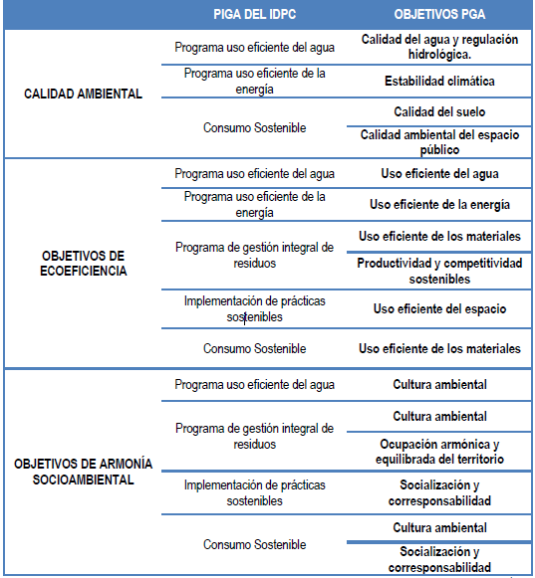
Fuente: IDPC – Oficina Asesora de Planeación

CONTROL DE CAMBIOS

Fecha | Versión | Cambios realizados
07/2008 | 00 | Creación del documento
1/10/2010 | 01 | Actualización por cambio de la norma
21/06/2012 | 02 | Cambio en la estructura del documento por cambio de la administración
20/03/2013 | 03 | Actualización de los numerales: 1.1; 1.2; 3.1.3; 3.4.
28/04/2013 | 04 | Cambio en la estructura del documento por cambio de resolución reglamentaria.
5/02/2015 | 05 | Cambio en la estructura del documento por cambio de Resolución 242 de 2014.
22/12/2016 | 06 | Actualización con el Nuevo Plan de Desarrollo del Documento PIGA 2017- 2020.
22/12/2017 | 07 | Modificaciones en los programas de uso eficiente del agua, uso eficiente de la energía y consumo sostenible y planificación 2018- 2020
10/12/2018 | 08 | Actualización y vinculación de las sedes Casa Cadel y Casa Colorada y planificación 2019
26/12/2019 | 09 | Actualización del documento y planificación PIGA - 2020
30/09/2020 | 10 | Actualización del Documento PIGA 2020 – 2024 en todos sus numerales, articulado con el Plan de Desarrollo de Bogotá 2020 – 2024.

CRÉDITOS

Elaboró | Revisó | Aprobó
CARLOS MIGUEL ROMÁN GARCÉS  Profesional contratista, Gestión Ambiental.  Oficina Asesora de Planeación | JUAN FERNANDO ACOSTA MIRKOW  Gestor Ambiental, Subdirector de Gestión Corporativa  LUZ PATRICIA QUINTANILLA PARRA  Jefa Oficina Asesora de Planeación | COMITÉ INSTITUCIONAL DE GESTIÓN Y DESEMPEÑO
Documento de aprobación | Acta comité N°4 del 29/09/2020

